加挡

(1)加挡[要领](http://baike.baidu.com/view/1691420.htm)。汽车加挡前，应根据[道路](http://baike.baidu.com/view/125492.htm)、交通情况，平稳的踏下[加速踏板](http://baike.baidu.com/view/1765807.htm)，逐渐提高车速，这一过程称为“冲车”。当车速适合换入高一级挡位时，立即抬起加速踏板，踏下[离合器踏板](http://baike.baidu.com/view/7161680.htm)，将变速杆换入高一级档位；然后边抬离合器踏板，边徐徐踏下加速踏板，使汽车继续平稳行驶。根据情况用同样的方法，换入更高一级的挡位。

[平顺](http://baike.baidu.com/view/171261.htm)加挡的关键在于“冲车”大小，“冲车”距离应根据所加挡位的高低而定，挡位越高，“冲车”距离越长。“冲车”时，加速踏板要稳踏、快抬中速。

挡位加挡时，在换入高一级挡位后，离合器踏板快抬至[半联动](http://baike.baidu.com/view/1034991.htm)位置，应稍停再慢慢抬起，使动力平稳传递，避免换挡后引起车辆“前冲”。

(2)加挡时机。汽车行驶中，只要道路条件和交通情况允许，就应及时换入高一级挡位。加挡前，必须先加速“冲车”，以保证加挡后有足够的动力使汽车继续平稳行驶。“冲车”(车速)过小(低)，会造成加挡后动力不足和抖动现象；“冲车”时间过长，发动机长时间高速运转会加剧磨损，经济性下降。因此，“冲车”要适当，加挡要及时，加挡的时机应根据发动机声音、[转速](http://baike.baidu.com/view/302504.htm)、动力的大小来确定。如果加挡后踏下加速踏板，发动机转速下降，动力不足，则说明加挡时机过早。

操作顺序：低挡加到高挡位，适当冲车油跟上；一踏摘来二踏挂，三抬加油不要忘。

动作要点：冲车加速听声响，踏下离合摘空挡；候听油声都有了，再踏离合加一挡。

减挡

(1)减挡要领。放松加速踏板，迅速踏下离合器踏板，将变速杆移入空挡，随即放松离合器踏板，右脚快速踏一下加速踏板(加“空油”)，再迅踏下离合器踏板，将变速杆移入低一级挡位，按快-停一慢的要领放松离合器踏板，使汽车在新的挡位继续行驶。

(2)减挡时机。行驶中，当感到发动机动力不足，车速逐渐降低，说明原挡位已不能维持汽车正常行驶，应及时、迅速地换入低一级挡位。若车速明显降低，可以越级减挡。

操作顺序：到挡减到低速挡，看准车速不要慌；一踏摘来二抬轰，三踏挂挡油跟上。

动作要点：收拾油门摘[空挡](http://baike.baidu.com/view/2241723.htm)，根据车速空油上；趁着油声未消失，速踏离合挂低挡。

# [How to Drive Manual](http://www.wikihow.com/Drive-Manual)

Have you ever wanted to learn at least the basics of how to drive a manual transmission? Luckily, the basic concepts of starting to move a manual transmission car and shifting through the gears is a process anyone can learn. This guide will help you out.

Ad

## Steps

1. [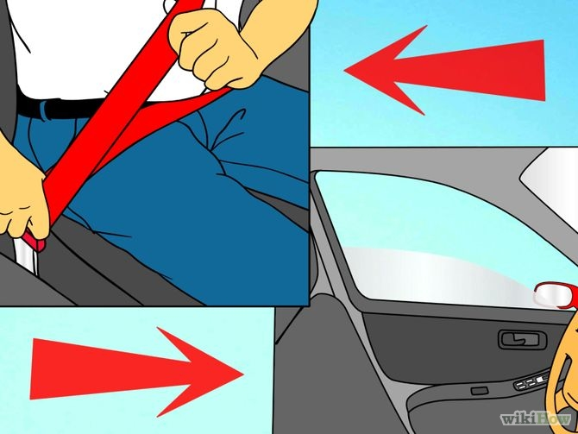](http://www.wikihow.com/Image:Drive-Manual-Step-1.jpg)

**1**

**Try to get on level ground.** Put your seat belt on once you get in. While learning, it's better to roll down the windows. This helps to better hear the engine sound and adjust the gear changes accordingly.

Ad

1. [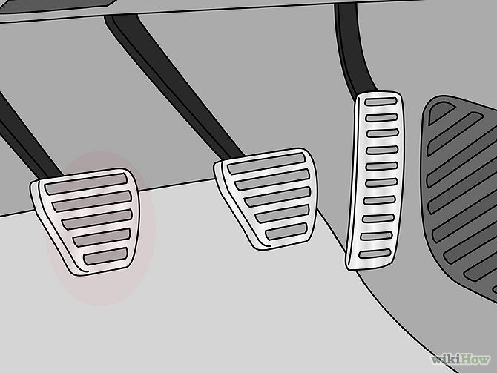](http://www.wikihow.com/Image:Drive-Manual-Step-2.jpg)

**2**

**Identify the pedals.** In a manual car, there are three.

* + The one on the far left is the clutch , the middle one is the brake, and then the gas/accelerator is on the far right (CBA). This layout is the same for both left hand drive and right hand drive vehicles.

1. [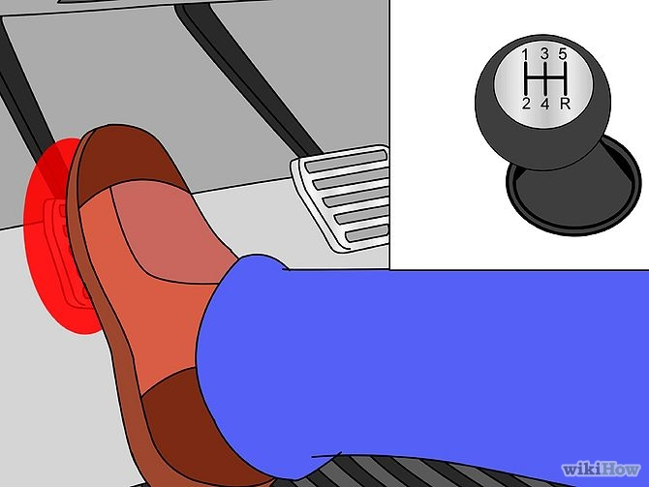](http://www.wikihow.com/Image:Drive-Manual-Step-3.jpg)

**3**

**Learn what the clutch does:**

* + The clutch disengages the spinning engine from the spinning wheels and allows you to switch gears without grinding the teeth of each separate gear.
  + Before you switch gears (moving up or down), the clutch must be depressed.

1. [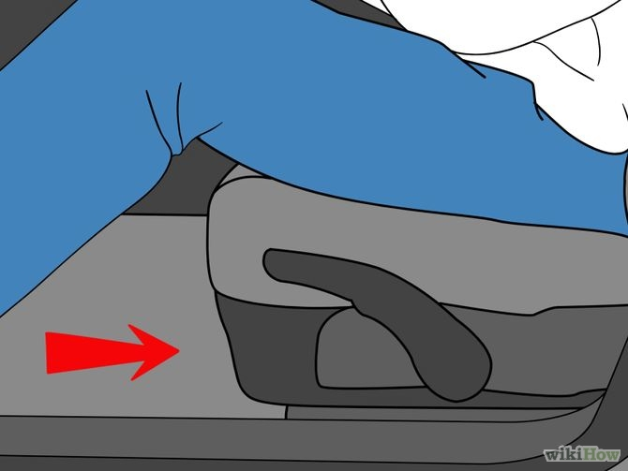](http://www.wikihow.com/Image:Drive-Manual-Step-4.jpg)

**4**

**Adjust the seat position forward enough to allow you to press the clutch pedal (the left pedal, next to the brake pedal) fully to the floor with your left foot.**

1. [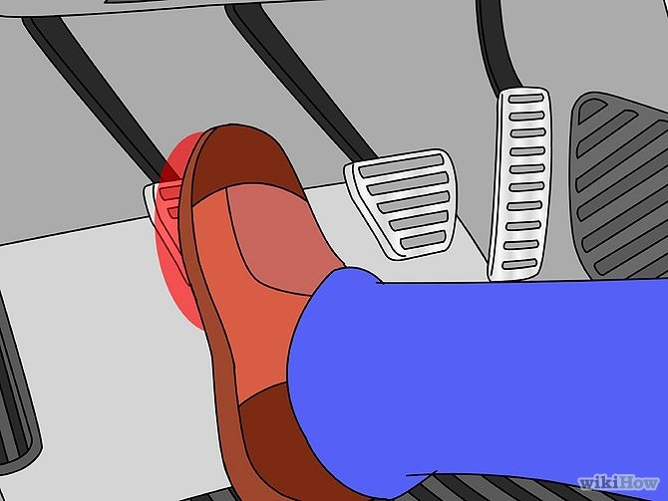](http://www.wikihow.com/Image:Drive-Manual-Step-5.jpg)

**5**

**Press the clutch pedal and hold it to the floor.** This would also be a good time to take note of how the travel of the clutch pedal differs from that of the brake and gas, and it is a good idea to get used to slowly and steadily releasing the clutch pedal.

1. [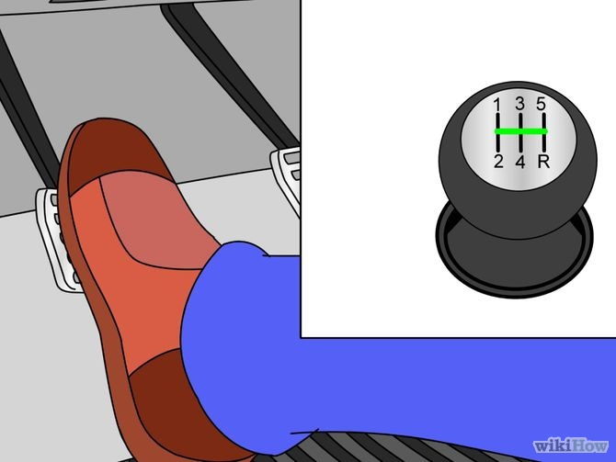](http://www.wikihow.com/Image:Drive-Manual-Step-6.jpg)

**6**

**Move the gear shift knob to neutral.** This is the middle position that feels free when moved from side to side. The vehicle is considered out of gear when:

* + the gear shift is in the neutral position, *or*
  + the clutch pedal is fully depressed.

1. [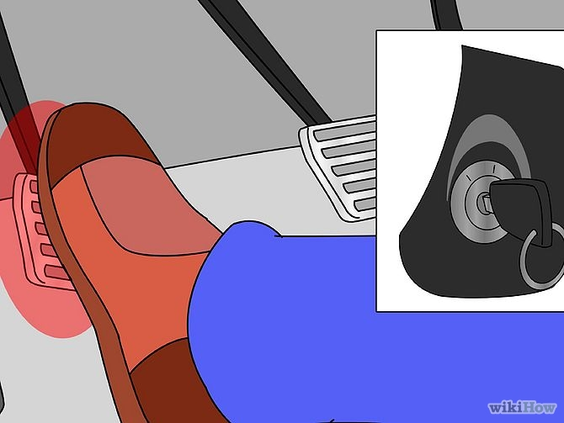](http://www.wikihow.com/Image:Drive-Manual-Step-7.jpg)

**7**

**Start the engine with the key, making sure to keep the clutch pedal held to the floor.**

1. [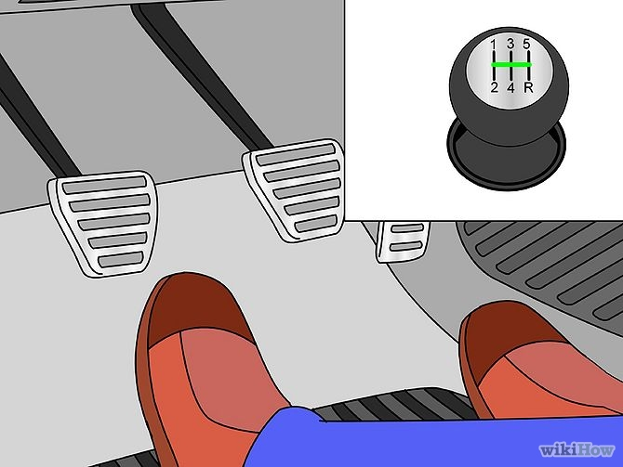](http://www.wikihow.com/Image:Drive-Manual-Step-8.jpg)

**8**

**Once the engine is started, you can remove your foot from the clutch pedal (as long as it is in neutral).**

1. [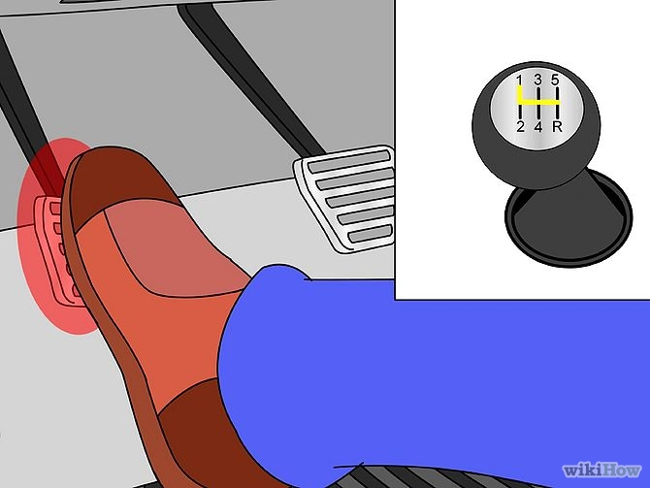](http://www.wikihow.com/Image:Drive-Manual-Step-9.jpg)

**9**

**Press the clutch to the floor again and move the gear shift knob to first gear.** It should be the upper left position, and there should be some kind of visual layout of the gear pattern on top of the gear shift knob.

1. [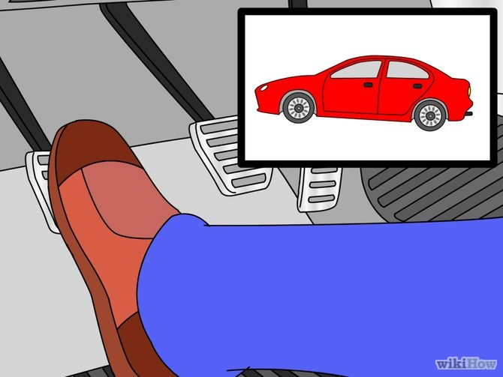](http://www.wikihow.com/Image:Drive-Manual-Step-10.jpg)

**10**

**Slowly lift your foot up from the clutch pedal until you hear the engine speed begin to drop, then push it back in.** Repeat this several times until you can instantly recognize the sound. This is the friction point.

1. [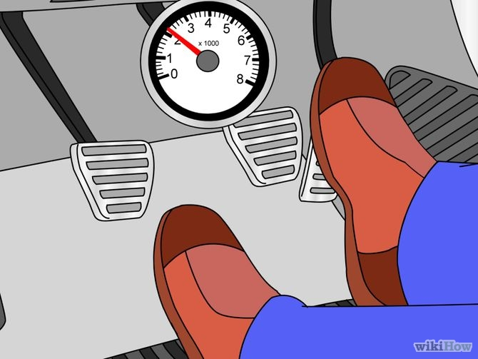](http://www.wikihow.com/Image:Drive-Manual-Step-11.jpg)

**11**

**In order to get moving, lift your foot up from the clutch pedal until the RPMs (revs) drop slightly and apply light pressure to the accelerator (GAS).** Balance the light downward pressure on the accelerator with slowly releasing pressure on the clutch pedal. You will probably have to do this several times to find the right combination of pressure up and down. Another way of doing it is to release the clutch until the moment during which the engine revs down a little and then applying pressure on the accelerator as the clutch engages. At this point the car will start to move. It is best to have the engine rev just enough to prevent stalling as the clutch pedal is let up. This process may be a little difficult at first because you are new to the 3 pedals in manual. Always be ready to pull the hand brake to stop in emergency till you have learned.

* + If you release the clutch too quickly the car will stall. If the engine sounds like it is going to stall, then hold the clutch where it is or even push it further in slightly. Excessive engine speed while the clutch is between fully up and fully depressed will wear out the clutch parts prematurely resulting in slippage or smoking of the clutch parts at the transmission.

1. [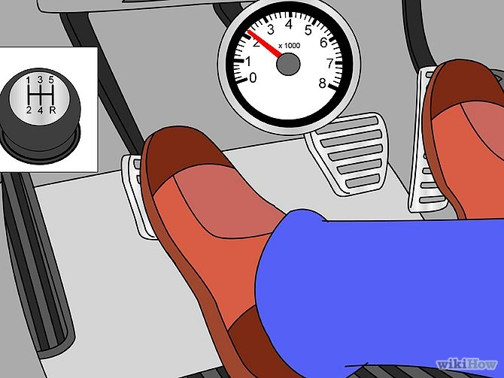](http://www.wikihow.com/Image:Drive-Manual-Step-12.jpg)

**12**

**When driving, when your RPM reaches about 2500 to 3000, it is time to shift into second gear.** Remember though that it depends fully on the car you are driving what RPM the tachometer will reach before you must change gear. Your engine will begin to race and speed up, and you must learn to recognize this noise. Apply pressure downward on the clutch pedal and guide the gear shift knob straight down from 1st gear into the bottom left position.

* + Some cars have a "Shift Light" or indications on the speedometer that will tell you when you need to shift so you don't rev the engine too fast.

1. [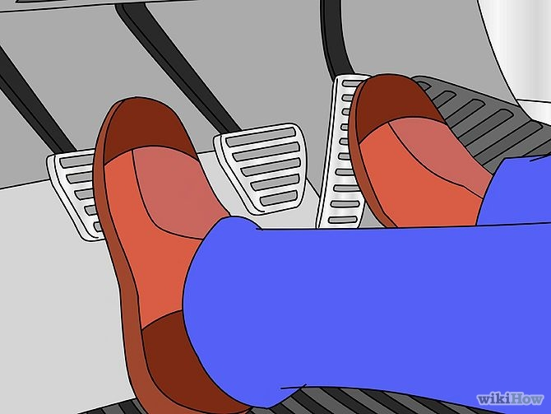](http://www.wikihow.com/Image:Drive-Manual-Step-13.jpg)

**13**

**Push down on the gas very slightly and slowly release the clutch pedal.**

1. [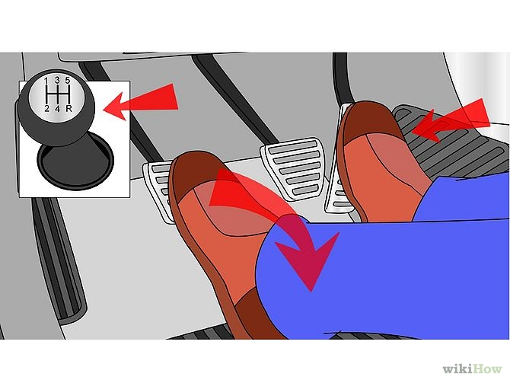](http://www.wikihow.com/Image:Drive-Manual-Step-14.jpg)

**14**

**Once in gear and on the gas you should completely remove your foot from the clutch pedal.** Resting your foot on the clutch pedal is a bad habit, and applies pressure to the clutch mechanism — the increased pressure could allow the clutch to wear prematurely.

1. [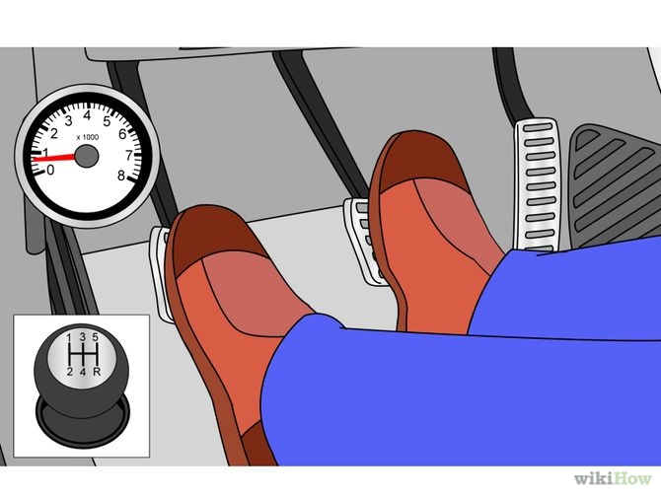](http://www.wikihow.com/Image:Drive-Manual-Step-15.jpg)

**15**

**When you have to stop, release right foot off accelerator to the brake pedal and press down as much as required and as you slow to about 10 mph you will feel the car about to start shaking and vibrating.**Press the clutch pedal fully down and move the gear shift to neutral to prevent stalling.

1. [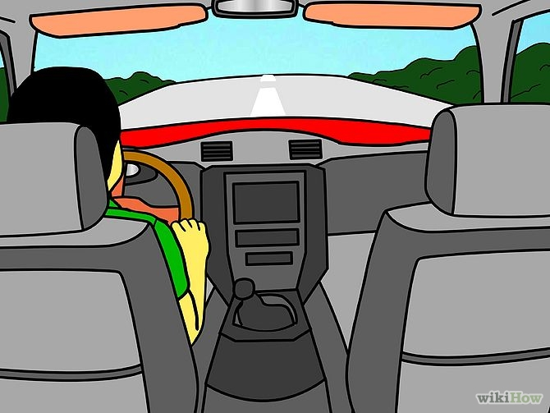](http://www.wikihow.com/Image:Drive-Manual-Step-16.jpg)

**16**

**Once you have mastered it, driving a manual is fun.** You now can rev the engine in any gear for a sportier feel or for a greener pace choose to shift gears at lower rpms.

**路考口诀一**    一踩（踩离合）、二挂（挂一档）、三看（看倒车镜）、四转（转向灯）、五按（按喇叭）、六手刹、七走

**路考口诀二**    01.路考之道很轻松，牢记口诀基本功； 36.车速已慢摘离合，闪油要快脚悬空。  
    02.镇定自若调心态，按步就班应慢弄。 37.再次踏死离合器，稍等片刻吃档中；  
    03.参考先到车右侧，报告考官别心慌； 38.加档减档沉稳事，稳扎稳打见奇功。  
    04.姓名身份表清楚，请示上车中不中。 39.车行路上万千事，件件应在预料中；  
    05.考官叫君上车坐，饶过车前到左方； 40.路口转弯以灯示，红灯立停绿直通。  
    06.左手打开左前门，右脚跨置油门空。 41.变道行车看标记，行停头脑应灵光；  
    07.右手掌好方向盘，左侧身入车体中； 42.限速行驶有规定，此时不宜加档冲。  
    08.调好座位前与后，安全带往身上弄。 43.若遇弯道先减速，减速减档油全松；  
    09.检查手刹置空档，油门踏下车应嗡； 44.减至三档稳住油，弯过再把油门轰。  
    10.若然熄火先报告，听令点火档先空。 45.超车道上不减档，减档停车靠边弄；  
    11.脚踏制动找感觉，了解是紧还是松； 46.紧急情况不受限，确保安全出万方。  
    12.车门是否已关严，再看仪表与灯光。 47.弯道快行莫急刹，急刹方向必反弓；  
    13.观察周围车与人，没有异常心不慌； 48.猛打猛回是大忌，两者后果似一桩。  
    14.报告考官所查事，请示起步再放松。 49.行近坡顶油减半，判明路情通不通；  
    15.考官叫走先莫慌，左手鸣号拨灯光； 50.路侧一险不近险，路侧均险走道中。  
    16.左脚压死离合器，右手推档左前方。 51.前途不明莫急行，复杂路况别瞎懵；  
    17.左手掌好方向盘，左脚离合须慢松； 52.转弯进洞均需慢，超车更要视野空。  
    18.右脚轻踏加油板，起步之时考真功。 53.各种情形道不尽，四十码内走始终；  
    19.转速仪表指针降，发动机声不再空； 54.东西南北道不同，本领高强通四方。  
    20.直到车身开始抖，稳住离合手刹松。 55.能行则行莫强行，变道后视打灯光；  
    21.后无来车稍加油，慢提车速不急冲； 56.入道车正灯须闭，依法行车如行风。  
    22.前有障碍控离合，一档绕行至路通。 57.靠边停车先观察，弯道出口都不中；  
    23.慢打方向进车道，后无来车坐道中； 58.油库车站和码头，狭道桥梁应畅通。  
    24.离合踏下置空档，踏死离合二档弄。 59.路有人车皆不宜，选好位置打灯光；  
    25.车型相异档不同，不熟排档考不中； 60.特殊地形须细辨，安全通畅好地方。  
    26.一档都在车左前，二档在车左后方。 61.若然考官有指令，报告考官先别慌；  
    27.三档以上有分别，各种车型互不通； 62.减速靠右三五十，停正停稳忌急冲。  
    28.平时练习多注意，考时排档才不慌。 63.停稳车后拉手刹，再置排档空档中；  
    29.掌好方向提车速，松油加档始显功； 64.左脚抬放离合下，右脚油板悬上空。  
    30.踏下离合摘排档，踏死离合置档中。 65.左手关闭转向灯，双手扶于盘侧方；  
    31.加档进档必须慢，弄响排档多心慌； 66.报告考官考试完，取带听令离车中。  
    32.先把离合踏到底，吃牢排档再慢松。 67.左手打开车前门，确认车左无车通；  
    33.慢抬离合稳加油，车速平稳不乱冲； 68.人车安全左先出，右侧跟出面右方。  
    34.操作闻声别惊慌，个个动作做灵光。 69.双手轻轻掩车门，切莫重关若气冲；  
    35.减速先把车身正，轻扶方向走正中； 70.迅速离去别停留，路考之关君已通。

**路考口诀三**    逆行绕车到车门前，左手拉车门往后看。  
    上车验证问考官好，然后把座位调舒坦。  
    系安全带，看后视镜，踩离合、油门，看仪表盘。  
    一切正常再报告，起步指令听考官。  
    踩住离合1档挂，打左转向灯、按喇叭。  
    放手刹，再观察（观察左侧路况，观察左后视镜）。  
    慢抬离合把油加，起步就把2档挂。  
    3、4、5档依次挂，路边停车听令下。  
    考官让停车，程序别慌乱。  
    先打右转向灯，降档2或3。  
    松开油门看右侧镜，方向盘向右转半圈。  
    稳住方向向边靠，先左再右回正方向盘。  
    离合踩到底，脚刹停车不打颤。  
    拉手刹，挂空挡，放离合，放脚刹，解下安全带往车左侧看。  
    轻轻拉车门，下车把门关，驾照到手就几天。

**路考口诀四**    停车口诀：一松二开三右看，四踩五回六停车，七拉八挂九关灯，松离合器松制动。  
    一松：松油门  
    二开：开右转向灯  
    三看：向右看  
    四踩：踩脚刹车制动（注意不能踩死）  
    五回：看到右车轮延长线端点与路牙重合的时候，向左回方向盘至车正  
    六停：停车  
    七拉：拉手制动  
    八挂：挂空挡  
    九关：关转向灯  
    十松：松离合器松制动

**路考口诀五**    **一、上车**  
    先绕车身查一圈，再拉车门递证件，三调座椅系好带，等候考官下口令。  
    **二、出发**  
    得令先要看三镜，打灯挂挡松手刹，再把双闪关闭了，看镜出车加二档。  
    **三、进主路**  
    进路之前要准备，打灯左看再并线，并线之后记关灯，平稳换位上五档。  
    **四、直行与掉头**  
**路遇红灯先减速，停车别忘摘空挡，掉头最好一挡过，过弯还要右边看。**    **五、靠边停车**  
**靠边停车打右灯，看完右镜靠边行，停车摘挡拉手刹，开启双闪勿要关。**    **六、下车**  
    下车之前看左镜，确认无车再开门，以上条条如熟记，通过考试很容易！

**路考口诀六**    上车喊报告，拉门出左脚；坐好叫考官，面带梨涡笑。  
    关门深呼吸，坐姿要摆好；查看空挡位，点火要轻柔。  
    方向别忘了，挂挡要干脆；手刹要放掉，起步问考官。  
    多看后视镜，喇叭来欢叫；离合器放松，做好半联动。  
    出发要稳当，别让考官晃；换挡要及时，加挡要迅速。  
    遇人要刹车，可别过了头；转弯要减速，立即减下挡。   
    多看多停顿，安全放心中；肩膀要放松，双手放到位。  
    神态要自然，莫因考官慌；自己有信心，艰辛都不怕。  
    胆大又心细，礼貌别忘了；只要牢记着，考试准能过。

**路考口诀七**    路口行驶：  
**距路口，三十米，车减速，察路情；**    慎选择，判合流，切入点，抓时机，随车尾，稳通行；  
    莫迎头，忌抢行，两车遇，酿险情。

换挡的最佳时机有人说看车速，有人说看转速，听声音，也有人说靠感觉。众说纷纭，这也需要根据个人习惯，但是对于新手来说，还是先听一下有经验的教练来介绍一下吧。

学车的时候教练教的都是换档听声音，其实道理很简单，同一台车，它发动机的声音和转速是基本对应的，听声音的好处是不用低头看仪表就知道大概的发动机转速，归根到底还是根据转速换档。车速其实也是转速，同一台车，在不同档位下，不踩离合的情况下，车速跟转速其实是完美对应的。也就是说，最一般的规律是根据转速换档。不过，在最后出师前，师傅还是交代了一句：这些都是最基本的东西，其实换档还是要靠感觉。

自己出来开多了，发现开车换档在最高境界确实是看感觉，而不是看速度表或转速表。降档超车这些基本的东西不说。很简单地，上坡和下坡的换档时机当然不同，甚至坡度不同换档时机也不同。例如一个巨陡的坡(常见于地下车库)，2000转升肯定不行，甚至2500，2800都不一定行，那就只能3000，保险就得3500。下坡也一样，如果是车库的坡，可能得3500也不升档，因为要靠发动机牵制车速，升档车就飚了。但正常道路的坡，前面没车，坡度够的话，完全可以1800就升档，因为下坡有地心吸引力，既是提前换档发动机也不会被闷着，而且提前升档可以通过换档来加速，不需要在低档踩油门加速。上长坡有相反了，虽然可能坡度看不到，但你能感觉到发动机是否有力，发现正常换档转速下，发动机没力，当然就要延迟换档时机了。这些书上是没法教的，你得看到那个坡才知道。前面有车和没车换档时机也不同。在很挤的道路上，平路，车流速度只有60-70公里，没法超车，按说明书应该是80升5档。但这种情况下，你是长时间挂四档巡航还是挂五档巡航?当然是挂五档了，除非你跟钱过不去，根据赛欧的使用手册，60公里下，四档的油耗比五档高10%以上。但如果在加速阶段，你还是2000转出头换档?当然是2500以上换档，尽快升到五档了，既有快感，还护车，快速提升转速虽然费油一点，但那么几秒钟的事情几乎可以忽略不记。

总之，两个原则：升档后发动机继续有力，不抖动，不闷响。降档发动机不狂叫就好。最主要还是要因地制宜。和管理一样，开车既是一门技术，也是一门艺术，在不违反最基本原则的基础。

 自从1886年世界上第一辆汽车诞生以来...抱歉我又使用这种无聊的话作为文章开头，反正汽车已经成为人类文明的重要标志。众所周知，汽车之所以能运行是因为它装有发动机。而我们在买车时，往往第一个关注的是这辆车装备了怎样的动力装置。平时我们所知的衡量一台发动机动力水平的参数主要是排量、[功率](http://www.autohome.com.cn/dic/word-98.html)和[扭矩](http://www.autohome.com.cn/dic/word-99.html)，比如[雪佛兰](http://car.autohome.com.cn/price/brand-71.html)[科帕奇](http://www.autohome.com.cn/546/)装备的2.4升发动机最大[功率](http://www.autohome.com.cn/dic/word-98.html)100千瓦（约136马力），最大[扭矩](http://www.autohome.com.cn/dic/word-99.html)220牛米，而[雪佛兰](http://car.autohome.com.cn/price/brand-71.html)[科鲁兹](http://www.autohome.com.cn/657/)装备的1.8升发动机最大[功率](http://www.autohome.com.cn/dic/word-98.html)达到105千瓦（约143马力），最大[扭矩](http://www.autohome.com.cn/dic/word-99.html)177牛米。

[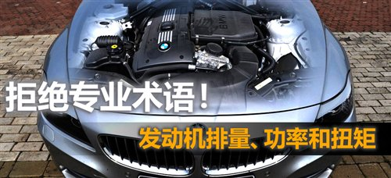](http://www.autohome.com.cn/img/?img=2010/3/2/2-22-13-15-995347040.jpg)

    把这两台发动机摆在一起会[发现](http://www.autohome.com.cn/72/)一台2.4升发动机怎么还没有一台1.8升发动机的[功率](http://www.autohome.com.cn/dic/word-98.html)大呢？这就是今天我们要说的关于排量、[功率](http://www.autohome.com.cn/dic/word-98.html)和[扭矩](http://www.autohome.com.cn/dic/word-99.html)的问题，有些读者可能已经对三者关系很清楚了，那就当复习一下吧。

[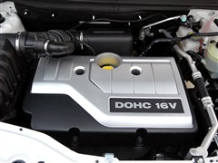](http://car.autohome.com.cn/photo/3054/12/126711.html)  [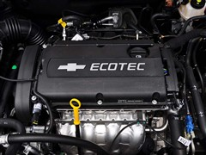](http://car.autohome.com.cn/photo/5225/12/352208.html)

『一台2.4升发动机[功率](http://www.autohome.com.cn/dic/word-98.html)和1.8升发动机相当？』

    普通汽车发动机以四个[冲程](http://www.autohome.com.cn/dic/word-293.html)为一个循环，此技术是由德国科学家尼古拉斯·奥托于1876年发明的，所以又叫奥托循环。一个奥托循环分为四个步骤：进气、压缩、做工、排气。这个问题我就不再详述，各位看动画就明白了。

[](http://www.autohome.com.cn/img/?img=2010/3/2/2-17-52-51-532748658.gif)

    通过这一巧妙的设计，一部分热能被转化为机械能，驱动车辆，这就是我们平时所说的“动力”，那么要[扭矩](http://www.autohome.com.cn/dic/word-99.html)和[功率](http://www.autohome.com.cn/dic/word-98.html)做什么用呢？

● [**扭矩**](http://www.autohome.com.cn/dic/word-99.html)

    什么是[扭矩](http://www.autohome.com.cn/dic/word-99.html)？[扭矩](http://www.autohome.com.cn/dic/word-99.html)是怎样产生的？百度百科里写道：“[扭矩](http://www.autohome.com.cn/dic/word-99.html)在物理学中就是力矩的大小，等于力和力臂的乘积，国际单位是牛米Nm...”。好了，我们知道了[扭矩](http://www.autohome.com.cn/dic/word-99.html)通俗点、不那么严谨点说就是力。有力才能推动车辆前进。

    为了更好的说明这个问题，我举个简单的例子：在换轮胎的时候如果我们想把车轮上的螺丝拧下来，只靠手的力量一般人是不可能做到的，解决办法就是用脚去踩扳手。其实这是个很简单的道理，无非就是初中学过的力和力臂的关系，这样的例子很多，总而言之，如果施加的力不变，想增加力矩，唯一的办法就是增长力臂。

[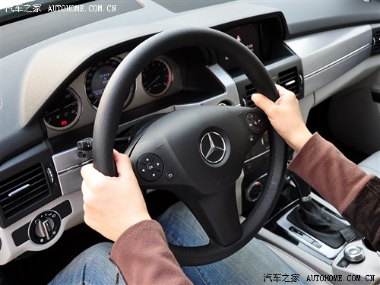](http://car.autohome.com.cn/photo/3901/10/283913.html)

『汽车方向盘就是典型的通过增加力臂而增大转矩的例子』

[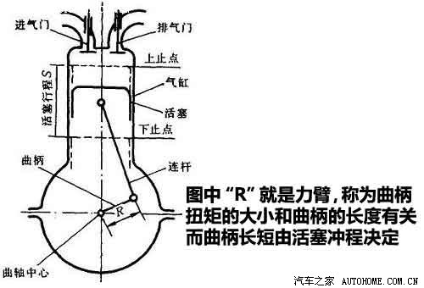](http://www.autohome.com.cn/img/?img=2010/3/2/2-21-42-55-601675588.jpg)

    在[活塞](http://www.autohome.com.cn/dic/word-175.html)发动机中，[活塞](http://www.autohome.com.cn/dic/word-175.html)做往复运动，[曲轴](http://www.autohome.com.cn/dic/word-178.html)做旋转运动，他们之间由连杆相连。在做工[冲程](http://www.autohome.com.cn/dic/word-293.html)我们可以[发现](http://www.autohome.com.cn/72/)，其实可以把连杆和[曲轴](http://www.autohome.com.cn/dic/word-178.html)的连接轴中心到[曲轴](http://www.autohome.com.cn/dic/word-178.html)旋转中心的距离看做是力臂，这样以来就很容易理解[扭矩](http://www.autohome.com.cn/dic/word-99.html)是怎样产生的了，跟我们平时拧螺母是一个原理。[气缸](http://www.autohome.com.cn/dic/word-183.html)做工向下运动就是力，力经过连杆施加到[曲轴](http://www.autohome.com.cn/dic/word-178.html)上，驱动[曲轴](http://www.autohome.com.cn/dic/word-178.html)旋转，也就成了我们所说的[扭矩](http://www.autohome.com.cn/dic/word-99.html)。

● [**功率**](http://www.autohome.com.cn/dic/word-98.html)**：**

    在我们[汽车之家](http://www.autohome.com.cn/dic/word-100.html)的术语库里[功率](http://www.autohome.com.cn/dic/word-98.html)是这样解释的：“[功率](http://www.autohome.com.cn/dic/word-98.html)是指物体在单位时间内所做的功。[功率](http://www.autohome.com.cn/dic/word-98.html)越大转速越高，汽车的最高速度也越高,常用最大[功率](http://www.autohome.com.cn/dic/word-98.html)来描述汽车的动力性能。最大[功率](http://www.autohome.com.cn/dic/word-98.html)一般用公制马力(PS)或千瓦(kW)来表示，1PS等于0.735kW。”

    物理中我们学过公式：W=F·s，它告诉我们做工需要具备两个条件，一是有力，二是沿着力的方向发生位移。而[功率](http://www.autohome.com.cn/dic/word-98.html)是单位时间内做的功，P=W/t，也就是说P=F·s/t，而s/t就是速度，所以这样看来，如果力相同的情况下，想得到更大的[功率](http://www.autohome.com.cn/dic/word-98.html)关键在速度。

● [**扭矩**](http://www.autohome.com.cn/dic/word-99.html)**和**[**功率**](http://www.autohome.com.cn/dic/word-98.html)**的关系**

    通过P=F·s/t这个公式我们已经能够得出[扭矩](http://www.autohome.com.cn/dic/word-99.html)和[功率](http://www.autohome.com.cn/dic/word-98.html)的关系了，这个公式中的F就是力，简单说就是[扭矩](http://www.autohome.com.cn/dic/word-99.html)，s/t可理解为转速，所以[功率](http://www.autohome.com.cn/dic/word-98.html)就是[扭矩](http://www.autohome.com.cn/dic/word-99.html)和转速的乘积。

●**排量和**[**扭矩**](http://www.autohome.com.cn/dic/word-99.html)**、**[**功率**](http://www.autohome.com.cn/dic/word-98.html)**的关系**

    然后我们说排量和[扭矩](http://www.autohome.com.cn/dic/word-99.html)[功率](http://www.autohome.com.cn/dic/word-98.html)的关系。排量就是[气缸](http://www.autohome.com.cn/dic/word-183.html)容积，[气缸](http://www.autohome.com.cn/dic/word-183.html)容积越大也就意味着能吸入更多的油气混合汽，做工时的爆炸能量就更强，[曲轴](http://www.autohome.com.cn/dic/word-178.html)输出的[扭矩](http://www.autohome.com.cn/dic/word-99.html)也就越大。

    此外还设计到[缸径](http://www.autohome.com.cn/dic/word-181.html)和[冲程](http://www.autohome.com.cn/dic/word-293.html)的问题。[汽车之家](http://www.autohome.com.cn/dic/word-100.html)术语库对[缸径](http://www.autohome.com.cn/dic/word-181.html)和[冲程](http://www.autohome.com.cn/dic/word-293.html)有介绍：

    缸径是气缸的直径，行程（也就是冲程）是活塞运动行程上止点和下止点的距离。

    举个例子：

    一个汽车发动机，缸径80毫米，行程90毫米，四缸的。那么排量这么算：

    一个汽缸排量：

    40（半径）平方x3.14x90=452160立方毫米=0.45升，发动机总排量=0.45X4=1.8L

[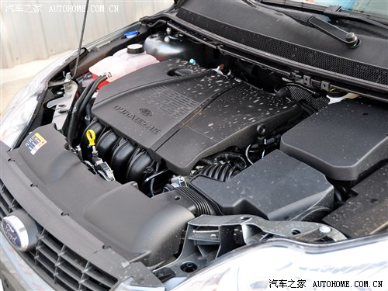](http://car.autohome.com.cn/photo/4760/12/398030.html)

『[福克斯](http://www.autohome.com.cn/364/)1.8L发动机[缸径](http://www.autohome.com.cn/dic/word-181.html)83毫米，[冲程](http://www.autohome.com.cn/dic/word-293.html)83.1毫米』

    显而易见，同样排量的发动机，[缸径](http://www.autohome.com.cn/dic/word-181.html)和[冲程](http://www.autohome.com.cn/dic/word-293.html)可能会有所不同，比如上面这个例子，行程距离明显大于[气缸](http://www.autohome.com.cn/dic/word-183.html)直径，也有一些发动机的直径大于[冲程](http://www.autohome.com.cn/dic/word-293.html)，而最终的[气缸](http://www.autohome.com.cn/dic/word-183.html)容积可能相同，那么不同的[缸径](http://www.autohome.com.cn/dic/word-181.html)和[冲程](http://www.autohome.com.cn/dic/word-293.html)意味着什么呢？

    事实证明，行程相对较短的发动机注重高转速、大马力，而长行程发动机能输出更大[扭矩](http://www.autohome.com.cn/dic/word-99.html)。我们可以想象一下，[冲程](http://www.autohome.com.cn/dic/word-293.html)越大，[活塞](http://www.autohome.com.cn/dic/word-175.html)的位移量就越大，连杆的运动幅度同样增大，如果我们把[曲轴](http://www.autohome.com.cn/dic/word-178.html)旋转中心看做圆心，那么显然长行程发动机所画出的圆要比短行程发动机更大，也就是说这个圆的半径要更大。之前我们已经说过了，可以把连杆和[曲轴](http://www.autohome.com.cn/dic/word-178.html)的连接轴中心点到[曲轴](http://www.autohome.com.cn/dic/word-178.html)旋转中心的距离看做是力臂，所以长行程发动机的力臂更长，输出的[扭矩](http://www.autohome.com.cn/dic/word-99.html)自然更强了。

[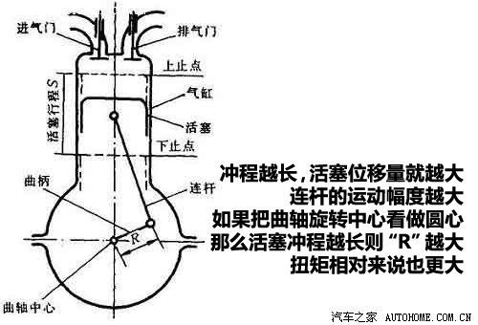](http://www.autohome.com.cn/img/?img=2010/3/2/2-22-29-1-852501081.jpg)

    然而，同样是[曲轴](http://www.autohome.com.cn/dic/word-178.html)旋转一周，长[冲程](http://www.autohome.com.cn/dic/word-293.html)发动机[活塞](http://www.autohome.com.cn/dic/word-175.html)往复运动的距离比短行程发动机[活塞](http://www.autohome.com.cn/dic/word-175.html)更远，因此相对于短[冲程](http://www.autohome.com.cn/dic/word-293.html)发动机来说长[冲程](http://www.autohome.com.cn/dic/word-293.html)发动机的转速偏慢，转速慢就意味着[功率](http://www.autohome.com.cn/dic/word-98.html)相对偏低。在这方面短行程发动机有更大的优势，因为它的转速相对更高，[活塞](http://www.autohome.com.cn/dic/word-175.html)位移的速度更快，单位时间内能做更多的功。

[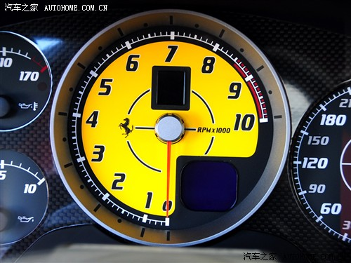](http://car.autohome.com.cn/photo/4840/10/332024.html)

『[法拉利](http://car.autohome.com.cn/price/brand-42.html)发动机一向以高转速著称』

    回到文章开头的问题。相比之下，[科鲁兹](http://www.autohome.com.cn/657/)的1.8L发动机能够在6200转/分钟时输出105千瓦（约143马力）的最大[功率](http://www.autohome.com.cn/dic/word-98.html)，而[科帕奇](http://www.autohome.com.cn/546/)的2.4L发动机最大[功率](http://www.autohome.com.cn/dic/word-98.html)转速只有5000转，输出[功率](http://www.autohome.com.cn/dic/word-98.html)自然不会很高。当然，大排量发动机的[扭矩](http://www.autohome.com.cn/dic/word-99.html)优势是小排量发动机无法实现的（除非采用增压技术）。

    关于发动机的[扭矩](http://www.autohome.com.cn/dic/word-99.html)和[功率](http://www.autohome.com.cn/dic/word-98.html)，很多人得出这样的结论：日常驾驶中还是大[扭矩](http://www.autohome.com.cn/dic/word-99.html)更实用，因为[扭矩](http://www.autohome.com.cn/dic/word-99.html)大代表加速快，而最大[功率](http://www.autohome.com.cn/dic/word-98.html)只在最高转速输出，平时很少会用到。其实仔细想想，大[扭矩](http://www.autohome.com.cn/dic/word-99.html)也不一定是经常能用到，除非你经常全油门起步。所以说判断一辆车的动力是否够用，最简单的方法还是要亲自试驾一下，仅看参数是不行的。

# 很奇怪？为什么换挡时发动机转速下降如此厉害。

### 

哈哈，那是肯定的。

我们先要理解转速和档位还有车速之间的关系。

通常他们之间是成正比的，这个比例就在档位上。

比如：

1档3k转，车速20km，

2档3k转，车速40公里，

3档3k转，车速90公里，

4档3k转，车速120公里，

5档3k转，车速140公里，

相信到这里兄弟们肯定就明白了，为什么换挡后转速会下降。

**升档时车速不变（平稳升档）则需要转速降低，这是汽车油控电路自动实现**

**减档时车速不变（平稳减档）则需要转速增加，这需人工加油实现（即先踩离合然后加油然后再踩离合换挡）**

试想如果转速不下降的话，我们从1档换到2档转速不下降那车速就从20公里一下子到40公里，这种跳跃提速显然是不可能的。否则，我们直接从1档变成5档岂不更快？要是那样的话，瞬间从20公里加速到140公里，别说F1不是你的对手，连火箭都别想跟你较劲了。话说回来了，你的身体能抵挡住大于你身体体重几十倍的加速度么？

请大家注意，这个档位和车速通常不是等额递增的关系。1档2档，4挡5档之间的差距不是特别大。2档到3档到4档之间的差距会很大。这也就解答了有些兄弟提出的，为什么4档到5档转速下降不明显，而3到4档转速下降明显。因为各个档位见的齿轮比不是等差的，有大有小。4档和5档由于齿轮比已经非常大了，发动机的扭距对如此大的齿轮比来说已经对车的加速性反应不明显了，所以4，5档之间的齿轮比相差不大。

**减档时车速不变（平稳减档）则需要转速增加**

常说的是“油离配合”——也就是指的“换档操作”

　　分解开看应该是控制变速箱和发动机转速之间的关系，左脚控制的离合器切开后影响变速箱转速一直在下降，因为变速箱失去来自发动机的驱动力后受车身惯性驱动轮胎反带齿轮转动。右脚控制的油门踏板实际上是控制发动机转速的高低。

　　说到这里有必要解释一下汽车的传动路由。

　　发动机内混合气爆炸推动活塞下行，通过曲轴将活塞的上下运动转变成曲轴的圆周运动，曲轴将这种圆周运动输出到飞轮盘，飞轮盘和压盘之间是离合器片，离合器片中心是变速箱一轴（输入轴），就是说飞轮盘和压盘将离合器片夹在中间将动力传输到变速箱，踩离合时飞轮盘和压盘分开不再夹住离合器片使发动机动力输出和变速箱脱离。一轴进入变速箱后经若干组齿轮减速传递到二轴（输出轴），二轴传递给差速器，再通过差速器、半轴传递给轮胎。

　　当离合器切开时，车身惯性会推动车辆继续行驶，虽然也在减速因自身质量较大，轮胎转速的下降相对较慢。曲轴一端如果不继续供油驱动因自身惯性小转速会下降比较快。

　　好的换档操作就是保持曲轴一端的转速在换档后离合器切合时尽量和齿轮箱一端转速接近。

　　下面画了一张简单的[动力传递示意图]

　　　　明白这两点就可以根据需要通过离合器踏板松开速度和油门深度的配合达到较理想的换档操作，提高舒适性也减少离合器的磨损。

　　最简单有效的换档操作是——“快速换档”，快踩离合/快速换档/匀速松离合，目的是尽量减少飞轮盘和一轴之间的转速差，使换档平顺。

　　这种方法在升档时比较容易做到，在降档操作中有时候效果并不理想。降档时需要用到另一种操作

　　——————————“轰空油”。

　　“轰空油”是在踩下离合踏板后，再深踩下油门踏板让发动机转速提升，然后略抬起油门踏板同时松离合器踏板。这样做目的是提高曲轴转速配合变速箱转速。略抬起踏板是为了在离合器切合后保持正常行驶，如果不松一点车会窜出去。深踩是为了让发动机转速尽快提升（尤其对于现在的电控油门发动机）。

　　因为电控油门车辆和拉线油门又不同，电控油门踩油门踏板只传递给ECU一个加速愿望，具体转速提升到什么程度需要ECU计算后确定，因此比拉线油门有更明显的滞后，在跟油操作中应该更深更快的踩下油门踏板表示加速愿望很强。

　　在减档时，因为低档减速比肯定比高档要大，2500转从五档减到四档大致发动机大致会在3000转，这样就需要在换档动作完成后“轰空油”来提升发动机转速再松开离合器踏板。再比如遇情况摘档后再回复挂档也需要先“轰空油”让转速上去在松开离合踏板。

加档的瞬间，发动机转速立即下降，但车速保持不变，同时由于变速箱传动比变小，发动机输出到车轮的扭力也变小。加档动作完成后，你通过加油门使车子提速，但由于扭力输出变小，车子提速也比较缓慢。减档的瞬间，发动机转速立即升高，但车速保持不变，同时由于变速箱传动比变大，发动机输出到车轮的扭力也变大。减档动作完成后，你通常通过减油门使车子减速（所谓的减速减档）， 由于扭力输出变大，此时继续加油门会使车子产生很大的加速度，车子提速迅速，这样就能满足超车的需要，因为超车需要的正是瞬时的高加速度，加档加油产生的加速度远小于减档加油产生的加速度，后者的代价虽然是发动机转速可能会过高，不过只是暂时超标一下，超完车不就马上恢复正常了。 如何减档（具体操作）直接踩离合减档后立刻加油，不能刹车减速。

减档是加档的逆过程，将上例倒个个儿就行了。需要注意的是，减挡后，离合器片的转速不是降低而是升高了。例如，车速同为32km／h时由三档换二档，换挡前离合器片转速为1686转，换挡后离合器片转速升高到2500转。因此，减档时的情形与加档时截然不同。减档时，要想使发动机转速与离合器片转速同步，只有靠主动地踩油门提高发动机转速才可能实现，除此之外别无他法。而加档时是被动地等待发动机转速的自然下降。   
  
如上所述，换挡后，在新档位速比条件下，离合器片转速发生相应变化，这种变化随不同档位互换和不同车速而不同。按变速器各档速比的变化特点，可以归纳出离合器片转速变化的两个规律：加档时，离合器片转速较换挡前降低，减档时，离合器片转速较换挡前增高；不管是加档还是减档，档位越低，转速变化范围越大。   
  
为叙述方便，以下我把换入新挡位后发动机转速向离合器片转速“靠拢看齐”，进而趋于同步的过程称为“离合器同步”，此时的离合器片转速称为“同步转速”，相应地，根据同步转速控制抬离合时机的换挡方法就称之为“离合器同步换档”。   
  
好了，话说至此，希望大家有一个清晰的概念，那就是，整个换挡过程中，不管是加档还是减档，传动系统中有两处的转速需要同步。一处是变速器内部待啮合齿轮的转速需要同步，即上面曾提到过的“变速器同步”，它由同步器完成，无须我们操心；另一处就是这里所说的发动机与离合器片之间的转速也需要同步，即“离合器同步”，这得靠驾驶者自己来控制。   
#3   
  
离合器同步后，发动机转速等于同步转速，此时抬离合进入半离合状态不仅可使离合器的结合过程平顺柔和无冲击，而且其最大的好处在于发动机飞轮与离合器片之间没有了转速差，离合器摩擦元件的磨损可降到最低程度。   
  
离合器同步时抬离合如果操作得当，您会发现，当进入半离合状态时，发动机转速表指针会维持在同步转速左右，不会有太大的上下摆动。如果转速表指针上下摆动过大，说明抬离合时机不对。   
  
离合器片转速与车速之间仅存在简单的比例关系，所以发动机转速与离合器片转速的不同步，换句话说就是发动机转速（n／min）与车速（km／h）的不“匹配”。经常可以在网上看到或听到这样的说法，即换挡时车辆产生前冲或顿挫等现象是“车速不匹配”引起的，我想大家此时所说的车速不匹配，其实质应该就是意指发动机转速与离合器片转速的不同步，或者说是发动机转速与车速（即同步转速）不匹配。   
  
动至同步转速，车辆可能会有“前冲”或“抖动”感。与顿挫现象的原因恰恰相反，前冲或抖动总是因为发动机转速大于同步转速所引起的。前冲感可能出现在发动机转速与同步转速相差较大时，发动机迫使车辆向前串了一小步；抖动感则可能出现在发动机转速与同步转速相差不大时，此时发动机想“拉汽车一把”，但无奈油门已闭而无能为力。为避免冲击，此时必须“稍安勿燥”，在发动机转速降低到接近同步转速时再行抬离合操作。   
  
再例如，在实际操作中如因某种原因（如换挡不熟练）导致第一步和第二步的操作过程延长，在执行第三步时发动机转速可能已下降至同步转速以下，甚至可能已下降至怠速转速，此时抬离合至半离合状态，发动机转速表指针由下向上摆动至同步转速，如再加上半离合控制不好（过快），车辆会出现“顿挫”现象。产生顿挫的原因，一般说来，总是同步转速大于发动机转速，离合器片在汽车惯性作用下企图“推着”发动机提速运转，从而引起了发动机制动。为了避免出现这种现象，必须在抬离合至半离合前或在抬离合的同时缓缓踩下油门踏板，使发动机转速回升并保持在同步转速左右。   
  
根据情况，在抬离合至半离合前或在抬离合的同时缓缓踩下油门踏板这一操作，就是大家经常所说的油离配合问题。油离配合对换挡过程来说非常重要。例如上面讲到的减档时的情形就是如此。减档时，发动机转速始终低于同步转速，这就必须靠适当加油来提高发动机转速以减小离合器结合时的冲击。减档时比加档时更容易出现顿挫现象的原因也正在于此。   
  
另外，即便是在同步转速时抬离合，因为只要离合器一开始结合，就会或多或少增加发动机负荷，如果此时油门不及时跟进，可能导致发动机转速继续下降（发动机转速损失）而引起顿挫。为避免顿挫，也为了保证加速过程的连续性（即加速过程不因换挡而出现瞬间停顿），应根据情况在抬离合的同时适当给油，以使离合器结合时发动机转速能稳定在同步转速上，这样做既可防止冲击，又可使后续加速“跟得上”。这些，初学者们往往都容易忽视（或是无暇顾及）。如果您换挡时经常出现顿挫现象，就应该注意这个问题了。   
  
实际驾驶中，道路情况千变万化，驾驶者的操作于细微处也五花八门，引起换档冲击可能还有其它一些原因，不可能一一细说。总而言之，不管是出于操作上的何种原因，只要发动机转速与离合器片转速不同步，就可能引起抬离合时的冲击。追根溯源，离合器不同步是“罪魁祸首”。   
  
话说回来，尽管抬离合的时机不对可能引起上面所说的诸如顿挫、抖动等冲击现象，但即便是抬离合时机没有掌握好，我们仍然可以在抬离合时通过对半离合状态的控制，靠离合器弹簧的缓冲和摩擦元件的相对滑磨来缓和、吸收和消减这些冲击。作为普通驾驶者，在平常操作实践中我们恐怕有意无意地也是这么做的。   
  
尽管可忽视抬离合时机而仅靠抬离合的操作控制也可使离合器结合过程平顺，但这显然是以增加离合器摩擦元件的磨损为代价的。为减小离合器的磨损，为追求完美的操作技巧，为享受至上的驾驶乐趣，了解离合器同步换档的概念，在正确的抬离合操作基础上，必要时辅以这种方法对抬离合时机加以控制，那是再好不过的事了。   
  
从原则上讲，离合器同步换挡法在不同车速（或发动机转速）、不同档位以及加档或减档时都可运用。但作为普通驾驶者的一般驾驶，只要不是在某些特殊情况下（为更快超车而减档加速；为利用发动机制动而越级减档等），或强调速度和驾驶技巧的场合（象赛车选手在弯道上的高车速减档），我们似乎没有必要在任何时候都刻意地去采用它（不过，离合器同步的概念还是应该记住的喔！）。例如，在低转速（2000转以下）换挡或高档位换挡（如四档换五档）时，由于发动机转速与同步转速的差别不大，似乎没有必要采用这种方法，只需在抬离合时控制好半离合状态就行了。另外，由于减档时我们一般都是在降低速度后再进行的，似乎也没有太大必要采用这种方法。就平时驾驶而言，在大油门高转速加挡时（例如，从坛子里知道许多网友习惯在发动机2500转或以上时加档），这种方法就比较适用了。   
  
离合器同步换挡法在最初的学习和熟练过程中，需要特别观察发动机转速表，这可能分散注意力，愿意体验一下这种方法的网友读者在驾驶时一定要注意安全，切记切记！   
  
当根据车速、档位和发动机声音可以掌握抬离合时机（或油门轻重）后，就没有必要再老是看着转速表换档了。   
  
#4   
（二）解决换档顿挫的简单总结   
  
顿挫的原因：抬离合时，发动机转速与当时的车速不匹配，即发动机转速与离合器片转速存在转速差。大部分场合是发动机转速低于离合器片转速。   
  
知道了原因就可找到解决的办法。   
  
只要换入新档位后，在抬离合器至半联动时，使发动机转速等于或稍高于离合器片转速，就可有效地防止顿挫。   
  
解决办法：简单地说，解决换档顿挫感最主要的两个方法是：第一，离合器抬至半离合时稍微停顿一会（这是被动的吸收转速差）；第二，抬离合器过程中稍稍压住油门，适当地加点儿油（这是主动的减少转速差）。   
  
这两点大家可能都很清楚，但据我观察，在实际操作中第二点往往容易被忽略，不知你是否也如此？   
  
两者要配合好，有意识地注意练习实践一下，相信能够解决问题的。   
  
当然，要想精益求精的话，抬离合的时机也是需要注意的。但由于抬离合时机与档位、车速、换档快慢等有关，对于新手或经验不足者可能有点儿勉为其难，平常行驶时就不要刻意去追求完美了。在大油门高转速加档（超过2500转甚至更高）时，有兴趣的话，尝试一下也未尝不可。   
  
我曾经兼当过驾驶教练，知道新手或经验不足者往往希望有一个操作定式，只要机械地按部就班地去按着它操作进行了，所以上面的解释可能不一定使你满足，那么下面给你一组不是很准确的大概数据，换档时可以试一试。假定在2000－2500转加档，换入新档位后抬离合时的发动机转速应比换档前的发动机转速下降：   
  
一挡换二档，1000转（发动机转速表下降5小格。以下类推）；   
  
二档换三档，800转（下降4小格）；   
  
三档换四档，600转（下降3小格）；   
  
四档换五档，400转（下降2小格）。   
  
虽然抬离合的过程很快，但毕竟需要一定时间，这段时间内发动机转速在继续下降，所以抬离合应稍许提前，不要刚好等到转速下降到位时再抬，不然就滞后了。   
  
例如，二档换三档，2500转时踩离合松油，摘二档入三档，当转速下降到1900转左右时就开始抬离合，离合抬至半联动时，转速就刚好下降到1700转左右。如果配合得好，你会发现，离合抬至半离合时，发动机转速表指针基本稳定在1700转左右，不再上下过多摆动，因为发动机1700转左右的转速与当时的车速（在三档条件下）是匹配的。这时，既不会有顿挫感，离合器片的磨损也降到最小。

现如今虽然早已“出师”了，细思量~其实还是师傅当年所说的那15个字：“油离配合，加减挡，该快则快，该慢则慢”，~这15字真经看来简单，当年也没觉得有多神奇，但现在回头看来，真没有什么更好的表述比它更实在的了，如能真正领悟，则开车就能达到一个较高境界，在快与慢之间就可以游刃有余了。由于我们日常驾驶遇到的路况是综合路况，所以我信奉“只有肉人，没有肉车。”

　　附带说两句，“刹车”稳不稳也是体现一个司机素质高低的标准，刹车要有预见性，否则就会很仓猝，让家里的大小LD不适。另外，在快刹停的一霎那把刹车踏板稍微松一松~也会更加平稳。

　　“停车”则要做到车正轮正，停车可以体现一个司机是否做人严谨，说大点~就是车德的问题！大家可能经常遇到，停车场车位本来就紧张，偏有几辆车歪七扭八横垮两个车位停着。所以这不是技术问题，完全是车德问题，技术不好，可以多揉几次嘛。

　　　嘿嘿~~日本车经济廉价~基本都是自动档，不爱玩车的女性朋友多比较喜欢~开着省心。对于女孩或新手来说，还是用自动挡的吧，用自动排和开电瓶踏板车没什么区别~不需要技巧

　　欧洲车车："法国佬"的车车比较浪漫好看~"美国佬"的宽大耗油。。。

　　但是真正要说扎实和驾驶乐趣，还是非"德国佬"的车车莫属

　　开VW的车~换档操控实在是一种乐趣！~~用"行云流水"四个字来形容vw波箱的表现也丝毫不为过！

　　自动档的车车最糟糕就在于——引擎“力”的最大爆发点不如手动控制的精确。

　　自动档的车车~油门听着就烦，加油时嗡嗡的，的确是加速无力还费油。我的体验是，在一般的路况下(城市)，用手档比自排省2~3个油左右(晕，差得可真多啊)！而且手档提速超车巨爽，有很大的驾驶乐趣~感觉像是开着一个飞得很快的碉堡，VW的车车太结实了！

　　如果你开过宝来的手档~再开307，哎~~单说波箱就实在没法比！别的我就不多说了

　　以上几句仅是附带说一下，与本文的主题无关，记住上面的15字真经就可以了。

　　言归正传：常说的是“油离配合”——也就是指的“换档操作”

　　分解开看应该是控制变速箱和发动机转速之间的关系，左脚控制的离合器切开后影响变速箱转速一直在下降，因为变速箱失去来自发动机的驱动力后受车身惯性驱动轮胎反带齿轮转动。右脚控制的油门踏板实际上是控制发动机转速的高低。

　　说到这里有必要解释一下汽车的传动路由。

　　发动机内混合气爆炸推动活塞下行，通过曲轴将活塞的上下运动转变成曲轴的圆周运动，曲轴将这种圆周运动输出到飞轮盘，飞轮盘和压盘之间是离合器片，离合器片中心是变速箱一轴（输入轴），就是说飞轮盘和压盘将离合器片夹在中间将动力传输到变速箱，踩离合时飞轮盘和压盘分开不再夹住离合器片使发动机动力输出和变速箱脱离。一轴进入变速箱后经若干组齿轮减速传递到二轴（输出轴），二轴传递给差速器，再通过差速器、半轴传递给轮胎。

　　当离合器切开时，车身惯性会推动车辆继续行驶，虽然也在减速因自身质量较大，轮胎转速的下降相对较慢。曲轴一端如果不继续供油驱动因自身惯性小转速会下降比较快。

　　好的换档操作就是保持曲轴一端的转速在换档后离合器切合时尽量和齿轮箱一端转速接近。

　　下面画了一张简单的[动力传递示意图]

　　　　明白这两点就可以根据需要通过离合器踏板松开速度和油门深度的配合达到较理想的换档操作，提高舒适性也减少离合器的磨损。

　　最简单有效的换档操作是——“快速换档”，快踩离合/快速换档/匀速松离合，目的是尽量减少飞轮盘和一轴之间的转速差，使换档平顺。

　　这种方法在升档时比较容易做到，在降档操作中有时候效果并不理想。降档时需要用到另一种操作

　　——————————“轰空油”。

　　“轰空油”是在踩下离合踏板后，再深踩下油门踏板让发动机转速提升，然后略抬起油门踏板同时松离合器踏板。这样做目的是提高曲轴转速配合变速箱转速。略抬起踏板是为了在离合器切合后保持正常行驶，如果不松一点车会窜出去。深踩是为了让发动机转速尽快提升（尤其对于现在的电控油门发动机）。

　　因为电控油门车辆和拉线油门又不同，电控油门踩油门踏板只传递给ECU一个加速愿望，具体转速提升到什么程度需要ECU计算后确定，因此比拉线油门有更明显的滞后，在跟油操作中应该更深更快的踩下油门踏板表示加速愿望很强。

　　在减档时，因为低档减速比肯定比高档要大，2500转从五档减到四档大致发动机大致会在3000转，这样就需要在换档动作完成后“轰空油”来提升发动机转速再松开离合器踏板。再比如遇情况摘档后再回复挂档也需要先“轰空油”让转速上去在松开离合踏板。

发动机转速、车速、档位的关系是什么？

加减档时机与发动机转速关系

我的看法是，所有的进口车和现在国内生产的所有合资车（手动档），都应该这样（我是学机械的，这个问题又和德国专家讨论过多次，上个月交通台的JC汽车专家也和我意见一致，以下看法我颇为自信）：

高转速加档

1. 关于发动机的功率：RPM为每分转

汽车发动机的最高功率是在某一转速下发挥出来的，所以汽车的说明书或宣传资料里关于功率的说明都是与转速相提并论的。当汽车在发动机较低转速时行驶（比如1500RPM），发动机的功率可能只发挥出10％－15％（具体参数你研究一下你发动机的“转速/功率曲线”就能确定，如果你有的话。而且这个曲线并不平滑，hehe）。交通台的JC当时说：“就好象汽车原来需要70匹马拉着（发动机最高功率70马力），你现在只让15匹马拉，能不费力吗？”

2. 关于燃烧：

发动机长时间处于低转速状态工作，会造成燃烧的不充分，有些部位会有积碳，有些部位会被粘粘乎乎的没有完全燃烧的油渍糊住，进一步造成燃烧的不充分，恶性循环。到那时，你的爱车就想不肉也难了。交通台的JC那天举例子说：“改革开放初期，我国某大部委买了一辆世界知名品牌的高级轿车（JC没点名，我估计是大奔），交给专业司机开了没一年，就油耗上升，运行状态下降等等不良现象先后出现。部委领导忿忿然叫来该公司驻北京办事处的老德，责问其产品质量。老德来了以后，先自己开着车在院子里转了2圈，又问了问司机平时如何驾驶、如何保养和加减档时机等等，并打开车的机器盖子大概看了看。然后老德对领导说：星期天（当时还没有双休日）早上6：00，请你们司机把车加满油，在京顺路起点等我，我亲自给你们修车。星期天早上司机早早来到约定地点，心里还直纳闷，这老德怎么在这儿修车？6：00整老德来了，也开一大奔，他下车对专业司机说：你跟着我，别拉下。说完转身上车狂奔，车速很快达到了200KM/H，一直开到密云水库的大坝上才停住（行程约200KM）。德国老头下了车笑眯眯地对中国司机说：车已经修好了。司机原地慢慢开着试了试，确实好多了。老德解释说：你原来开这个车的习惯是你们中国习惯，开我们公司的车要按我们的习惯和说明书上的规定，你长期低转速加档，使得燃烧不充分，粘粘乎乎的油把喷油嘴等部位都糊住了。今天咱们开这么快，转速会在4500－5000以上，油的流量也会很大，把原来的粘粘乎乎的东西都冲刷走了。所以车又好开了。”我听了以后，觉得可能有北京人侃大山的因素（JC说是真事）有没有这么邪乎不知道，但是道理是很清楚的。

3. 关于如何省油：

长期发动机低转速行驶，会使发动机工作状态下降，燃烧不充分。油耗自然会上升。咱们国家的司机，原来就是这么学的（我也是这么学的，我的教练还是海驾的金牌教练，驾龄在40年以上，他对我谆谆教诲：车一动就加二档！），低转速加档，是为了省油和省车。也确实省油，为什么？我看和当时的司机都会修车有关系，他闲得没事就会把发动机全拆开，里外擦一遍修一遍，而目前咱们合资汽车的水平和要求显然不允许这样。而且当时中国的发动机和整车，从材质、设计，到工差水平和调试水平等无法接受高转速和高速度的考验，所以只能低转速低速度。现在我开捷达Ci，3000RPM加档，一箱油跑720KM坦坦的（我经常沿着四环跑，呵呵）就是不废油的明证。

4. 关于发动机的寿命和驾驶乐趣：

发动机本来是按照在较高转速下工作设计的，各种部件的动平衡和转动惯量等参数也都是以高转速下为参考值设计的，如果发动机长时间在非正常的工作状态下工作，内部机件的负荷和磨损自然增加，抖动和叫杆儿现象经常发生，寿命恐怕也要受影响。自己的爱车越来越肉，驾驶乐趣也就荡然无存。我觉得捷达车在发动机转速为3000－4000时最有劲儿，超车时想拿谁拿谁。呵呵。

5. 关于加减档的平稳和噪音问题：

加减档是否平稳，主要还要看油离配合的技术。我3000RPM加档，平稳得很。你觉得3000RPM加档的时候噪音难听，而我2000－2500RPM加档时，老德很婉转的对我说：“你难道没有听见发动机在发出非常难听的声音吗？”呵呵，我开的是他的车，瞧把他心痛的。发动机什么转速下声音好听，恐怕也是个观点问题。再有一个原因就是，咱们的车太差了。我坐过的最好的车是BENZ S600，发动机转速再高也听不见。别克也不错啊。再有，档位越高加减档越平稳是正常现象，这和不同档位中间的传动比不一样有关系。

6. 关于一档加二档时需要特别注意的：

老德开车起步时，一档的转速一般到4000转（也有5000转的）才加2档，我原来以为这是驾驶风格问题，后来发现人人都这样。一档加二档时车速已经基本达到40KM左右，这还是大众或福特这种比较一般的外国车，要是宝时捷车，我看它加二档时时速大概会在70－80KM/H（这也没什么稀罕，宝时捷设计时速300多，6个前进档）。后来详细问了才知道，德国人在学车时就是这么教的，起步时的加档转速要特别高。道理是汽车启动时，所需的动力最多（不仅仅是你文章里说的车一开动就大幅度下降的摩擦阻力，该阻力对于汽车来说微不足道，在平地上我用一条腿就能顶动我的捷达车），这些动力被用于克服汽车的惯性，（汽油燃烧的热能转变成了动能），而一档的传动比最低，劲儿最大，要尽量发挥。而且这时德国人加速极猛，道理是尽量不让发动机工作在2000RPM以下。

7. 看看转速表可能也会有帮助：

我不知道富康车的转速表现在啥样？但是我的捷达车的转速表，从2000－4000RPM是有绿色标志的（长春大众不知什么时候改进的，原来没有）这是非常明显的标志－－－健康转速。在德国，高速公路基本不限速，大多数汽车都在以150－180KM/H的速度长时间行驶，200KM以上时速的摩托车和250KM以上的汽车非常常见，这时其发动机转速恐怕会在5000以上。想一想就会明白，五档时跑140－150KM时速的发动机转速就会是4000以上，你可能经常会这样，为什么一档、二档时你就不敢了呢？顺便说一句，我为什么选择3000RPM作为加档转数？因为我的车3000转加档后正好是2000转，这就可以保证我的发动机始终工作在健康转速的范围之内，就可以健康健康，永远健康！hehe...

哇！我的密笈全暴露啦！

不过要是哪位DX，接受了我的意见，提高了车的性能，延长了车寿命，也算我没有白忙活一通。

汽车的转速应该是指“发动机”的转速，而速度应该是指车速

打个比方，发动机转速为 2000转/分，如果直接将这个转速加到车轮上（就是让车轮也达到2000转/分），车轮是走不动的（直接熄火），或者说，是走的很吃力，尤其是在汽车起步的时候。

所以，就要在发动机2000转/分时，将车轮的速度降低，得到“减速增扭（矩）”的效果，就像杠杆原理那样

而汽车的变速器，就是起这个“减速”的作用，使车能够顺利的起步（一档）。

而车轮的转速一直是低的，车就无法开得快，于是，变速器就把这个“变速比”变小，使发动机2000转/分时，车轮是转速上升。使也就是所谓的“加档”，将档位依次上升，就是2、3、4、5档了

这就是设置变速器档位的根本原因

分解开看 应该是控制变速箱和发动机转速之间的关系，左脚控制的离合器切开后影响变速箱转速一直在下降，因为变速箱失去来自发动机的驱动力后受车身惯性驱动轮胎反带齿轮转动。右脚控制的油门踏板实际上是控制发动机转速的高低。

说到这里有必要解释一下汽车的传动路由。

发动机内混合气爆炸推动活塞下行，通过曲轴将活塞的上下运动转变成曲轴的圆周运动，曲轴将这种圆周运动输出到飞轮盘，飞轮盘和压盘之间是离合器片，离合器片中心是变速箱一轴（输入轴），就是说飞轮盘和压盘将离合器片夹在中间将动力传输到变速箱，踩离合时飞轮盘和压盘分开不再夹住离合器片使发动机动力输出和变速箱脱离。一轴进入变速箱后经若干组齿轮减速传递到二轴（输出轴），二轴传递给差速器，再通过差速器、半轴传递给轮胎。

当离合器切开时，车身惯性会推动车辆继续行驶，虽然也在减速因自身质量较大，轮胎转速的下降相对较慢。曲轴一端如果不继续供油驱动因自身惯性小转速会下降比较快。

好的换档操作就是保持曲轴一端的转速在换档后离合器切合时尽量和齿轮箱一端转速接近。

明白这两点就可以根据需要通过离合器踏板松开速度和油门深度的配合达到较理想的换档操作，提高舒适性也减少离合器的磨损。

最简单有效的换档操作是——“快速换档”，快踩离合/快速换档/匀速松离合，目的是尽量减少飞轮盘和一轴之间的转速差，使换档平顺。

这种方法在升档时比较容易做到，在降档操作中有时候效果并不理想。降档时需要用到另一种操作

——————————“轰空油”。     “轰空油”是在踩下离合踏板后，再深踩下油门踏板让发动机转速提升，然后略抬起油门踏板同时松离合器踏板。这样做目的是提高曲轴转速配合变速箱转速。略抬起踏板是为了在离合器切合后保持正常行驶，如果不松一点车会窜出去。深踩是为了让发动机转速尽快提升（尤其对于现在的电控油门发动机）。

因为电控油门车辆和拉线油门又不同，电控油门踩油门踏板只传递给ECU一个加速愿望，具体转速提升到什么程度需要ECU计算后确定，因此比拉线油门有更明显的滞后，在跟油操作中应该更深更快的踩下油门踏板表示加速愿望很强。

在减档时，因为低档减速比肯定比高档要大，2500转从五档减到四档大致发动机大致会在3000转，这样就需要在换档动作完成后“轰空油”来提升发动机转速再松开离合器踏板。再比如遇情况摘档后再回复挂档也需要先“轰空油”让转速上去在松开离合踏板。

民用车大部分装舒适性离合器总成。这种总成离合器切合行程长，离合器压盘从接触离合器片到完全压实有一个过程，并通过离合器片上的缓冲弹簧衰减冲击提升舒适性。

因此离合器松的快慢还要考虑到切合的缓冲过程，如果松的太快动力输出会超过缓冲弹簧的作用范围反而不舒适，松的太慢离合器片和压盘、飞轮盘半摩擦状态过长会增加离合器片的磨损。

转速的下降还和车速有关。车速越高换档时变速箱一端转速下降越快，飞轮盘一端也越快，但这两端转速的下降和车速并不是正比关系。因此各档、各转速段需要轰油的程度也不同。

关于降档的补充说明     向下换档有两个目的： 一是减速、 二是超车、      A. 减速

先踩刹车, 然后踩下离合, 这时车速降低,由于右脚离开油门,所以发动机转速也开始降低. 由于踩下离合后发动机的阻力很小(只有一个飞轮), 转速下降较慢, 而随着刹车变速箱的输入轴转速则在下降, 进入新档位会输入轴转速会增加(以为换档系数>1), 例如4档换3档时输入轴转速会瞬间提高到原来的1.3倍, 但由于车速已经降了一些, 所以这时不用轰油门也可以实现在新档位下输入轴的转速(也就是离合片的转速)与发动机飞轮转速相等或很接近.

B. 超车

这时一般不会踩刹车, 换低档是为了获得更大的扭力(从而使车的加速度变大), 这时应该踩下离合器后右脚跟一脚油, 来实现平顺换档.

所以, 降档超车时轰一脚油, 降档减速时踩刹车(不轰油), 都可以实现平顺换档.

说穿了就是, 要实现平顺降档,不管是通过加油门来提高发动机转速,还是通过刹车来降低离合片转速, 其目的就是实现在新档位上飞轮与离合片的转速一致.

以上是让你明白道理，但要达到自如运用的境地，还需要驾驶者自己在实际操作慢慢感受和体会

1。什么叫换档平顺换档平顺度＝换档瞬间车的加速度＝(新档位车速 - 原档位车速)/离合片从接触到完全结合的时间。这个值越小，换档越平顺(也就是说乘客感觉不到换档瞬间的速度变化)考虑到车速与变速箱输出轴的转速之间是线形关系，即 V=k*R2 (V为车速,R2为变速箱输出轴转速)，所以换档平顺度也可以用换档前后变速箱输出轴的转速差来衡量，这个差值越小，则换档越平顺。

2。换档时的发动机转速换算首先定义一下齿比(也就是不同档位下的变速比):齿比=从动齿轮齿数/驱动齿轮齿数=输入轴转速/输出轴转速即：输出轴转速=输入轴转速/齿比假设换档前瞬间原档位(原档位的齿比为n1) 下发动机转速为 R1，则此时变速箱输出轴转速为 R = R1/ n1。离合器踏板踩下后，发动机飞轮与离合片脱离。

此瞬间汽车仍以原有速度行驶(忽略各种阻力)，由于变速器输出轴、主减速器、差速器、车轮之间是刚性齿轮传动关系，车速保持不变时变速箱输出轴的转速也保持不变。

此时变速箱切入新档位(新档位的齿比为 n2)，那么要解决的问题就是：在离合器重新结合时发动机的转速应该调整到多少转(R2)，新档位下变速箱输出轴的转速才能保持为原转速 R 呢？(即实现平顺换档)

注意: 如果能在离合器的摩擦片接触发动机飞轮前将发动机转速调整到理想转速，理论上飞轮与离合片不会发生滑动摩擦，从而可以减少离合片的磨损。根据齿比公式，R＝R2 / n2 = R1 / n1， 所以 R2 = R1 * n2/n1。

也就是说，当发动机的转速调整到 这个转速时可保证离合器结合后变速箱的输出轴转速不变。我们不仿把 目标档位齿比/原档位齿比  定义为 "转速调整系数"，只要记住转速调整系数就可以实现平顺换档了。

假设 1档到2档的换档系数是2，从1档升2档时在离合器结合前松油门把转速减半再松开离合，则能体验到最平顺的换档。实际驾驶过程中感觉，不管平顺不平顺，1档换到2档后的瞬间，会发现发动机的转速马上下来了，具体下降到多少，取决与这个系数有多大。系数越大，转速变化越大。

3。实例宝来1.8T 手动变速箱MQ250的齿比如下(MQ200的齿比与MQ250相同，其它参数不同)：

1档 n1= 33:10 = 3.3

2档 n2= 35:18 = 1.9443档 n

3= 34:26 = 1.308

4档 n4= 35:34 = 1.029

5档 n5= 36:43 = 0.837

从上面的系数的变化还可以看出——档位越高平顺换越容易实现

~最容易实现平顺换档的是4档与5档之间的切换

汽车发动机转速，节气门，档位，车速和油耗相互之间有什么关系

他们是一系列连带关系,当汽车转速提高,发动机就需要相当多的混合气,节气门开度加大油耗争加.相应的就需要挂入高速挡.

还有就是车需要发动机高转速和低速度是来争加牛矩时爬坡,是要挂抵挡的.

发动机转速、档位和车速是相匹配的。所有汽车的发动机都有一个输出最大扭矩的转速，当变速箱处于某个档位（最高档位除外）时，发动机转速达到输出最大扭矩的转速（例如3000转）时，车速肯定就达到了这个档位所能承受的最高速度了，此时就要换档（升档）了。

以乐风为例，三档开到60公里车速时，发动机转速接近3000转，此时就该换到四档了。当然，在2600转左右时也可以换档，这要看当时的路况如何是否可以继续顺行，如果不能继续加速就松开油门减速跟车。

正常驾驶档位与车速关系  1、档位与车速正相关  2、严禁高速低档驾驶（例如2档40公里的车速）  3、档位与车速配比关系：原则上，2档20km/h，3档30km/h，4档40km/h，5档60km/h  4、一档原则上只用于汽车起步、爬坡，应当尽量提升转速、转入2档行使，等待红灯停车、车速未将为0、车未挺稳之前不需降为1档

高速低档不可怕，费油不废动力也不费发动机。 应该严禁的是你的第三条(低速高档，估计你是想省油吧？错，这是在废油和费车子), 你的第三条全都是低速高档，拖档驾驶， 3档应该40-60km/h, 4档应该60-80km/h,5档80以上。  这样操作的油耗反而会比你之前的操作油耗少，但动力绝对高2，3个等级。  远景的经济油耗时速是在60-90，而发动机要在2200以上才比较能出力带动车子，你从0加速到60的时间越短，那么你耗油的时间越短。 拖档由于发动机出力不足，所以加速特别慢，你可以观察瞬时油耗不会比2200转的时候少。  楼主应该买的肯定不是远景舒适型，另外，楼主如果这样开的话，大概每隔2万公里就要清洗油路了，否则动力比新开回来的那时候都大打折扣。

一档起步后，  
稍加点油就挂二档。  
三十公里时速挂三档。  
五十公里时速挂四档。  
七十至八十公里时速挂五档。这是最科学的挂档时机。  
但，匀速行驶时，六十公里以上都可用五档行车。四十以上可用四档，二十公里以上可用三档。低于这个速度必须降档。

一档起步，走两步，马上二档，再走两步，转速2000左右，上三档，转速在到2000左右，上四档，--五档同上，

用车感觉加速好像没力。用转速换档比较好，2500转左右加档。车速降到20左右时换空档刹停车等红灯

小汽车换档时可以从五档一下子换到一档么？

最佳答案   
情形一：如果你以五挡80公里/小时行驶中，遇到紧急情况，例如大坑，需要一脚刹车踩到底，等车即将静止时，紧接着踩下离合，从五档直接换到一档，然后避过大坑继续行驶，再正常加档，很正常，可以，没问题！

情形二：冰雪路面，50公里/小时，遇到情况须减速，但是刹车打滑，那么请踩下离合，切换到一档或二档，缓抬离合至半联动状态，保持一两秒，再轻抬离合，以此方法使车辆平稳减速，也很正常，可以，没问题！

情形三：正常路面，正常行驶，50公里/小时以上速度，突然踩下离合，由五档换到一档，然后猛抬离合，不正常！有问题！轻者导致发动机和变速箱过度磨损，重者损坏变速箱，问题大了！不可以！

手动挡车型，在车辆行驶中频繁的换挡是不可避免的，在[**学车**](http://www.hrbxueche.cn/)时加减档也是比较难掌握的一项内容，要做到换挡时的游刃有余，必须勤加练习，并掌握一定技巧，一定会另你事半功倍！  
  
车辆行驶中的换挡，是在变速器齿轮旋转着的情况下进行的，当啃合的一对齿轮的圆周速度达到相等时，才能平顺而无撞击地啃合。为满足这一要求，操作上普遍采用两脚离合器换挡法。这个方法由低速换高速及由高速换低速的具体操作（加档和减档），[**加减档**](http://www.hrbxueche.cn/)的方法不同，将进行分别阐述：

**一、由低速挡换高速挡(加挡)的操作顺序：**

1、在抬起加速踏板的同时踏下离合器踏板，同时将变速杆移入空挡位置后(这三个动作是同时进行的) ，抬起离合器踏板。

2、再将离合器踏板踏下，将变速杆迅速挂入高一级的挡位(这两个动作同时进行)。

3、在逐渐踏下加速踏板的同时稍快地抬起离合器踏板。

**两脚离合器加挡的工作原理是:**第一次踏下离合器踏板，变速挡移入空挡后，变速器第 一轴和中间轴的转速较第二轴的转速为快，因而，需要啃合的一对齿轮的圆周速度也快慢悬殊，这就需要设法降低第一轴和中间轴的转速，使这对齿轮的圆周速度接近一致，以便啃合。上述第一次抬起离合器踏板，其作用就是利用发动机怠速(因加速踏板已抬起)的牵阻作用，迫使第一轴的转速降低，当这对齿轮的圆周速度接近一致时，再次踏下离合器踏板，即可顺利挂入高一极挡位，达到加挡的目的。   
**加挡时机：**应选适当提高车速至接近高一极挡位的初速时，即可迅速换入高一极挡位。   
车辆起步后，只要前方道路条件许可，均应逐级换入高速挡行驶。   
在加挡操作中，第一次抬起离合器踏板，迫使第一轴转速降低的时间(也就是变速杆在空挡位置停留的时间) ，应根据加挡前的加速程序而有所差别。原则上加速时间短，可以一带而过，加速时间长，可以略停;加速时间更长时，可以显著停顿。除此，还应听察发动机的响声，当抬起加速踏板后，当发动机从高转速降低到怠速时，即是挂入高一级挡位的最好 时机。掌握了以上要点，可操作得恰如其分。

**二、高速挡换低速挡(俗称减挡)的操作顺序**

1、抬起加速踏板的同时踏下离合器踏板，并同时将变速挡移入空挡位置(这三个动作是同时进行的)。

2、抬起离合器踏板的同时，迅速踏下并抬起加速踏板，即是加一脚空油(松离合器和加空油是同时进行的)。  
   
3、再次踏下离合器踏板的同时，将变速挡迅速挂入低一级挡位c这两个动作是同时进行的)。

4、踏下加速踏板的同时，稍快地抬起离合器踏板。

**两脚离合器减挡的工作原理是:**在高速挡行驶中，当踏下离合器时，变速器第一轴和中 间轴的转速比第二轴的转速慢，需要啃合的一对齿轮的圆周速度也是快慢悬殊的。这就需要 设法提高第一轴和中间轴的转速，使这对齿轮的圆周速度接近一致，以便顺利地陆合。上述 第一次放松离合器时，应加一脚空油的作用，就是用以提高第一轴和中间轴的转速，使这对 齿轮的圆周趋于一致。当这对齿轮的圆周接近一致时，再次踏下离合器踏板，即可顺利挂入 低一级挡位，实现减挡的目的。   
车辆在高速挡行驶中，遇到阻力增大(如上坡或遇障碍减速等) ，车速下降，原来挡位 不能维持行驶车速时，必须迅速换入低一级挡位。根据情况需要，还可逐级换至最低速挡位。   
减挡时机：发动机动力开始感到不足，车速即将下降时进行。在减挡过程中， 加空泊的多少(即加空油量的大、小) ，应根据当时的车速、挡位和车辆的减速度等的不同而 有所差异。原则上车速高、挡位低、减速度小时，空油要适当多加(大些) ;相反，则应适 当少加(小些)。这一点，必须在实践中反复摸索，才能很好地掌握。   
正确地加挡和减挡，即要求换挡及时，接合平稳，并应顺次逐级进行，不得越级换挡和 错挡。为确保不换错挡位，在操作中应掌握:第一次踏下离合器踏板，将变速杆移入空挡的 同时，即应将变速杆置于需要进入的挡位前稳住(不得在空挡左右晃动)。再次踏下离合器踏板时，即可准确挂人所需挡位。操作时还应注意:一手稳、握转向盘，一手进行操作，两眼注视前方情况，不得低头看操作机件。

**手动变速箱的基本工作原理**

**一、变速箱的作用**

发动机的物理特性决定了变速箱的存在。首先，任何发动机都有其峰值转速；其次，发动机最大功率及最大扭矩在一定的转速区出现。比如，发动机最大功率出现在5500转。变速箱可以在汽车行驶过程中在发动机和车轮之间产生不同的变速比，换档可以使得发动机工作在其最佳的动力性能状态下。理想情况下，变速箱应具有灵活的变速比。无级变速箱（CVT）就具有这种特性，可以较好的发挥发动机的动力性能。

**二、CVT**

无级变速箱有着连续的变速比。其一直因为价格、尺寸及可靠性的关系而没有大量装备汽车。现在，改进的设计使得CVT的使用已比较普遍。

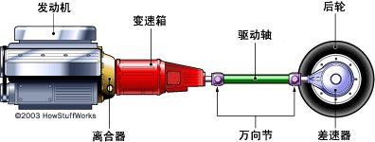

国产AUDI 2.8 CVT

变速箱通过离合器与发动机相连，这样，变速箱的输入轴就可以和发动机达到同步转速。

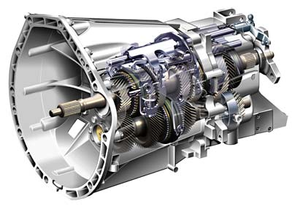

[奔驰C级](http://data.auto.qq.com/car_serial/238/index.shtml)([图库](http://data.auto.qq.com/car_public/1/piclib.shtml?sid=238) [论坛](http://data.auto.qq.com/car_public/1/bar.shtml?bid=587793&sid=238))级Sport Coupe 6速手动变速箱

一个5档的变速箱提供5种不同的变速比，在输入轴和输出轴间产生转速差。

**三、简单的变速箱模型**

为了更好的理解变速箱的工作原理，下面让我们先来看一个2档变速箱的简单模型，看看各部分之间是如何配合的：

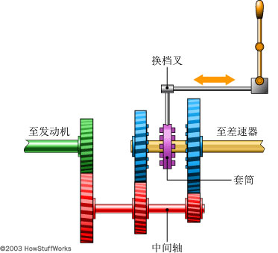

输入轴（绿色）通过离合器和发动机相连，轴和上面的齿轮是一个部件。

轴和齿轮（红色）叫做中间轴。它们一起旋转。轴（绿色）旋转通过啮合的齿轮带动中间轴的旋转，这时，中间轴就可以传输发动机的动力了。

轴（黄色）是一个花键轴，直接和驱动轴相连，通过差速器来驱动汽车。车轮转动会带着花键轴一起转动。

齿轮（蓝色）在花键轴上自由转动。在发动机停止，但车辆仍在运动中时，齿轮（蓝色）和中间轴都在静止状态，而花键轴依然随车轮转动。

齿轮（蓝色）和花键轴是由套筒来连接的，套筒可以随着花键轴转动，同时也可以在花键轴上左右自由滑动来啮合齿轮（蓝色）。

1档

挂进1档时，套筒就和右边的齿轮（蓝色）啮合。见下图：

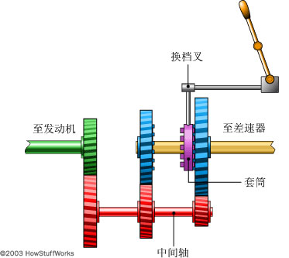

如图所示，输入轴（绿色）带动中间轴，中间轴带动右边的齿轮（蓝色），齿轮通过套筒和花键轴相连，传递能量至驱动轴上。在这同时，左边的齿轮（蓝色）也在旋转，但由于没有和套筒啮合，所以它不对花键轴产生影响。

当套筒在两个齿轮中间时（第一张图所示），变速箱在空挡位置。两个齿轮都在花键轴上自由转动，速度是由中间轴上的齿轮和齿轮（蓝色）间的变速比决定的。

**四、真正的变速箱**

如今，5档手动变速箱应用已经很普遍了，以下是其模型。

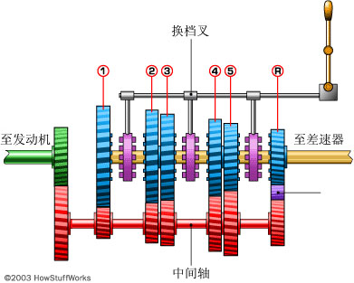

换档杆通过三个连杆连接着三个换档叉，见下图

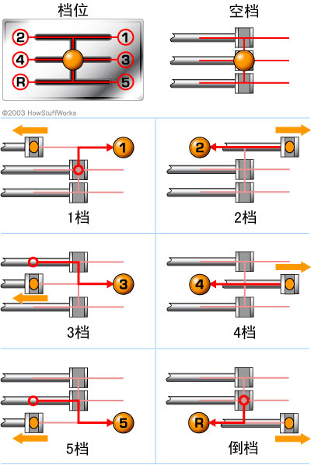

在换挡杆的中间有个旋转点，当你拨入1档时，实际上是将连杆和换档叉往反方向推。

你左右移动换档杆时，实际上是在选择不同的换档叉（不同的套筒）；前后移动时则是选择不同的齿轮（蓝色）。

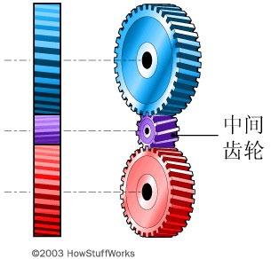

倒档 通过一个中间齿轮（紫色）来实现。如图所示，齿轮（蓝色）始终朝其他齿轮（蓝色）相反的方向转动。因此，在汽车前进的过程中，是不可能挂进倒档的，套筒上的齿和齿轮（蓝色）不能啮合，但是会产生很大的噪音。

同步装置

同步是使得套筒上的齿和齿轮（蓝色）啮合之前产生一个摩擦接触，见下图

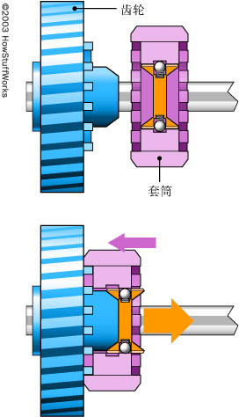

齿轮（蓝色）上的锥形凸出刚好卡进套筒的锥形缺口，两者之间的摩擦力使得套筒和齿轮（蓝色）同步，套筒的外部滑动，和齿轮啮合。

汽车厂商制造变速箱时有各自的实现方式，这里介绍的是一个基本的概念！

窗体底端

**揭开换挡杆下的玄机 手动变速箱详解**

    [汽车之家 技术]  [发动机](http://www.autohome.com.cn/%20http:/car.autohome.com.cn/shuyu/detail_8_9_555.html%20)是汽车的心脏，它为车辆的行驶提供源源不断的动力，车辆变速器的主要作用就是改变传动比，将合适的牵引力通过[传动轴](http://www.autohome.com.cn/%20http:/car.autohome.com.cn/shuyu/detail_3_5_397.html%20)输出到车轮上以满足不同车辆在工况下的需求。可以说，一台变速箱的好坏，会对车辆动力性能产生直接的影响。最近20年，汽车变速箱也进入了百花争鸣的时代，市面上各式各样的变速器种类也让消费者的选择面前所未有的丰富起来，而市面上手动挡，自动挡，[CVT](http://www.autohome.com.cn/%20http:/car.autohome.com.cn/shuyu/detail_1_2_163.html%20)无级变速，[DSG](http://www.autohome.com.cn/%20http:/car.autohome.com.cn/shuyu/detail_1_2_141.html#140 )双离合，AMT等不同种类的变速器都拥有一定的优势和不足，我们也将陆续带大家了解市面上几种不同类型变速箱的原理和特性。

[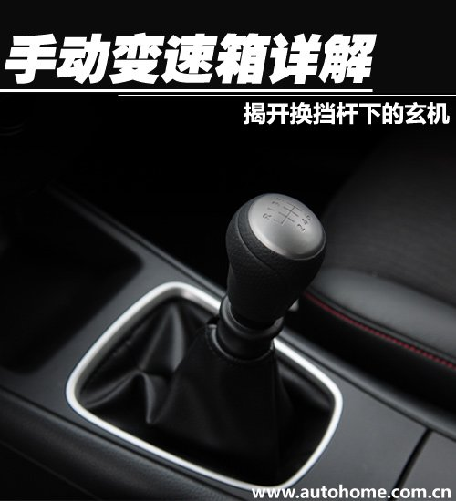](http://www.autohome.com.cn/img/?img=2011/12/12/12-16-10-3-827618858.jpg)

    首先，我们需要先简单了解一下变速器产生的原因。一般来说，汽车的发动机是通过燃烧燃油来获取动力的，而发动机在怠速和最高转速之间时才能输出动力。而在整个转速范围内，发动机输出的[扭矩](http://www.autohome.com.cn/%20http:/car.autohome.com.cn/shuyu/detail_40_41_99.html%20)和[功率](http://www.autohome.com.cn/%20http:/car.autohome.com.cn/shuyu/detail_40_41_98.html%20)并不能保持一致，其相应的最大值只能在规定的转速出现。从车辆对驱动力的需求上看，单纯依靠发动机产生的扭矩不能满足汽车行驶中的各个阶段对驱动力的需求。比如在起步阶段，需要较大的扭矩和较低的转速，但是发动机在较低的转速下却无法提供足够的扭矩输出，在高速巡航时，需要较高的转速却对扭矩要求较低，而此时发动机保持高转速运转无疑会造成燃油的无谓消耗。由于[现代](http://www.autohome.com.cn/%20http:/car.autohome.com.cn/price/brand-12.html%20)发动机的这种不完美的特性，变速箱便应运而生。变速器在不同的工况下使用不同的速比，从而使得车辆和发动机在各种工况下都可以发挥其最佳的动力性能。

[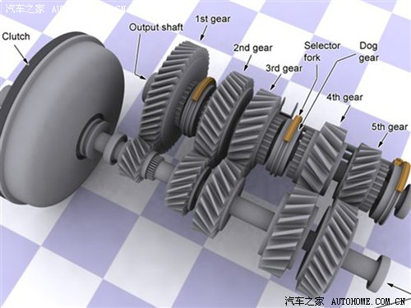](http://www.autohome.com.cn/img/?img=2011/12/12/12-15-32-23-273629091.jpg)

『最常见的两轴5速[手动变速箱](http://www.autohome.com.cn/%20http:/car.autohome.com.cn/shuyu/detail_1_2_350.html%20)解剖图』

    下面，我们就从结构最简单最传统的手动变速器说起。一般的手动变速箱的基本结构包括了动力输入轴和输出轴这两大件，再加上构成变速箱的齿轮，这就是一个手动变速箱最基本的组件。动力输入轴与离合器相连，从离合器传递来的动力直接通过输入轴传递给齿轮组，齿轮组是由直径不同的齿轮组成的，不同的齿轮组合则产生了不同的齿比，平常驾驶中的换挡也就是指换齿轮比。 输入轴的动力通过齿轮间的传递，由输出轴传递给车轮，这就是一台手动变速箱的基本工作原理。

    接下来，让我们通过一个简单的模型来给大家讲讲，手动变速箱换挡的原理。下图是一个简易的3轴2档变速箱的结构模型。

[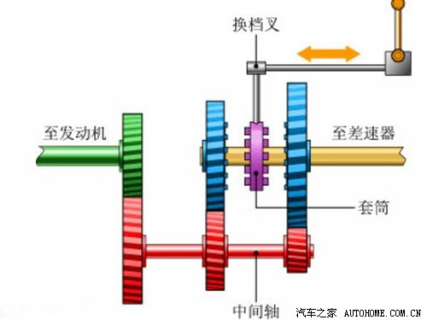](http://www.autohome.com.cn/img/?img=2011/12/12/12-15-32-42-848393185.jpg)

    输入轴（绿色）也叫第一轴，通过离合器和发动机相连，轴和上面的齿轮是一个硬连接的部件。红色齿轮轴叫做中间轴。输入轴和中间轴的两个齿轮是处于常啮合状态的，因此当输入轴旋转时就会带动中间轴的旋转。黄色则是输出轴，它也叫第二轴直接和驱动轴相连（只针对后轮驱动，前驱一般为两轴），再通过[差速器](http://www.autohome.com.cn/%20http:/car.autohome.com.cn/shuyu/detail_3_5_231.html%20)来驱动汽车。

    当车轮转动时同样会带着花键轴一起转动，此时，轴上的蓝色齿轮可以在花键轴上发生相对自由转动。因此，在发动机停止，而车轮仍在转动时，蓝色齿轮和中间轴出在静止状态，而花键轴则随车轮转动。这个原理和自行车后轴的飞轮很相似。蓝色齿轮和花键轴是由套筒来连接的，套筒随着花键轴转动，但同时也可以在花键轴上左右自由滑动来啮合齿轮。

[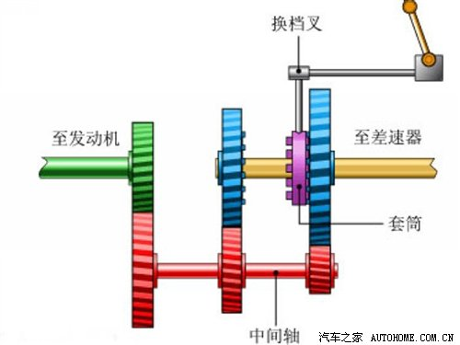](http://www.autohome.com.cn/img/?img=2011/12/12/12-15-32-48-973766790.jpg)

    说完这些，换挡的过程就很好理解了，当套筒和蓝色齿轮相连时，发动机的动力就会通过中间轴传递到输出轴上，在这同时，左边的蓝色齿轮也在自由旋转，但由于没有和套筒啮合，所以它不对花键轴产生影响。而如果套筒在两个蓝色齿轮之间时，变速箱在空挡位置，此时两个蓝色齿轮都在花键轴上自由转动，互不干涉。

[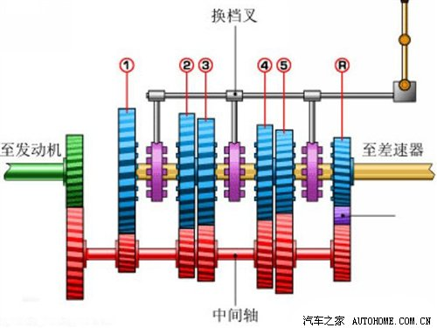](http://www.autohome.com.cn/img/?img=2011/12/12/12-15-32-54-472115804.jpg)

    一个传统的5速手动变速箱换挡的原理也是一样的，只是变速箱结构中增加了套筒和齿轮组的数目，使之拥有更多的挡位。而倒档则是通过在中间轴（红色）和输出轴（蓝色）之间增加一个齿轮来实现的。由于增加了一个啮合齿轮，因此倒挡的齿轮始终会朝其他齿轮相反的方向转动。这个齿轮由于只起到改变齿轮旋转方向的作用，因此也称为惰轮。

[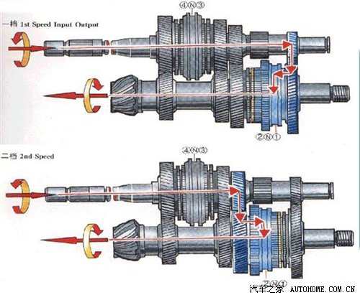](http://www.autohome.com.cn/img/?img=2011/12/12/12-15-34-43-580095338.jpg)

『5挡二轴变速器结构，输入轴与主动齿轮整合为一体，简化了结构也节省了空间』

    除了上述的传统三轴手动变速箱，目前轿车上广泛使用的是二轴手动变速箱，它的结构和三轴变速箱基本类似，只是其输入轴和中间轴整合为一根轴，因此具有结构简单，尺寸小的优势，另外，它还有中间档位传动效率高，且噪音较小等特点，因此更适合一般的[前置前驱](http://www.autohome.com.cn/%20http:/car.autohome.com.cn/shuyu/detail_18_23_395.html#560 )家用车，是目前使用最广的轿车变速器形式，它的缺点是不能设置直接挡，且一档的传动比不能设计的太高。而在后驱车上，使用较多的仍是传统的三轴式变速箱。

[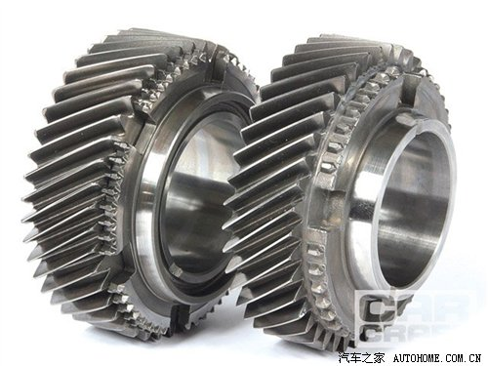](http://www.autohome.com.cn/img/?img=2011/12/12/12-15-34-48-848393185.jpg)

『民用手动变速箱使用的都是斜齿的设计 当然赛车上的手动变速箱则使用了传动效率更高的直齿』

    一般的手动变速箱的齿轮组都是处于常啮合状态的，这些常啮合状态的齿轮组分为斜齿和直齿两种，两种齿形相比较，斜齿齿轮在结构上具有天生的优势，倾斜布置的齿形能够提高两个齿轮啮合的重合度，使齿轮传动平稳，降低噪音，并且可以提高齿根的弯曲强度、齿面的接触强度，从而提高齿轮的使用寿命。与之相比，直齿齿轮也并不是一无是处，其传动效率高的特点，可以使车辆获得更强大的[轮上功率](http://www.autohome.com.cn/%20http:/car.autohome.com.cn/shuyu/detail_40_41_497.html%20)，因此在赛车变速箱领域应用广泛。

[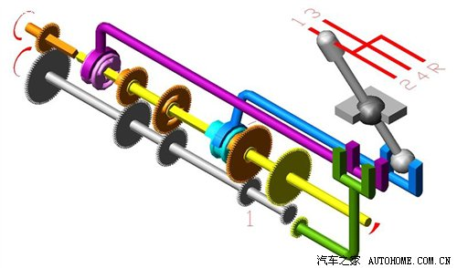](http://www.autohome.com.cn/img/?img=2011/12/12/12-15-34-53-242064638.jpg)

[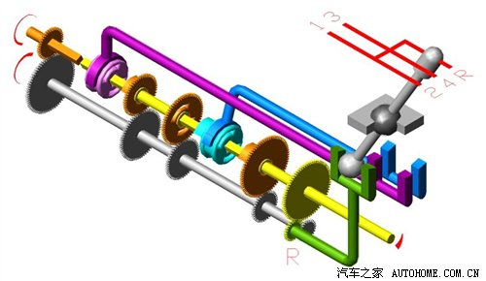](http://www.autohome.com.cn/img/?img=2011/12/12/12-15-34-59-134085104.jpg)

『上图为推杆连接的换挡方式的4速手动挡变速箱模型』

    一般的手动变速箱，都是通过推杆连接或者是拉线来控制换挡的。推杆连接的换挡控制方式，更为直接但是传递的振动会很大；而拉线式的虽然没有振动，但是挡位显得不是很清晰，可谓是各有优劣。除了这两种纯机械式的换挡控制，此外，还有使用电控装置换挡的手动变速箱，它可以很好的结合推杆和拉线换挡之间的优点。这种变速箱在换挡的时候，挡拨动变速杆到相应的挡位，在变速器里就会有电机驱动相应的拨叉控制套筒与齿轮咬合，因此不存在挡位不清晰的问题，而且换挡的行程也可以控制在很理想的范围。

[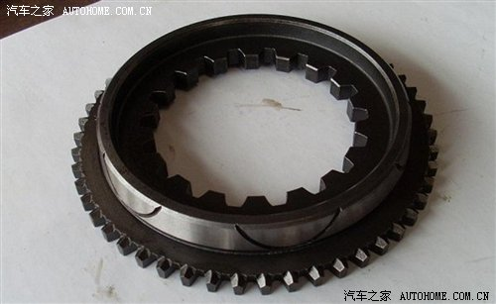](http://www.autohome.com.cn/img/?img=2011/12/12/12-15-35-6-437249378.jpg)

    手动变速器的换挡机构形式有直齿滑动齿轮，啮合套和[同步器](http://www.autohome.com.cn/%20http:/car.autohome.com.cn/shuyu/detail_1_2_214.html%20)三种，在轿车变速器上，前两种形式已经很少使用，同步器换挡已经得到了非常广泛的应用。

    由于换挡的时候，想要顺利的换挡，换挡前后两组主动齿轮的转速就要保持一致，就算不一致，也至少保证速度相近，但是由于前后两组齿轮比是不同的，所以在行驶过程中是不可能出现这样的情况的。如果没有同步器，司机可以采用空挡时加一脚油，两脚离合的方式来逼平两个挡位间的转速，这就是为什么以前没有同步器的手动挡车型都需要换挡时都需要两脚离合的原因了。

[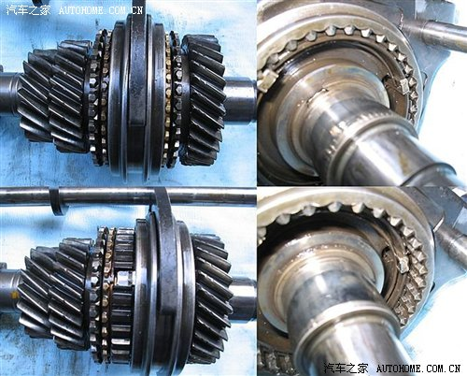](http://www.autohome.com.cn/img/?img=2011/12/12/12-15-37-23-224592283.jpg)

    对于采用了同步器换挡的变速箱来说，换挡顺畅与否，很大程度需要取决于同步器优劣。同步器其实说白了就是在结合套和齿轮组上布置的摩擦片，与一般摩擦片不同的是，它的摩擦面是锥形的。这组摩擦片的作用是在直齿和圆盘的立齿相接触以前，提前进行摩擦，来将转速较大的一方的能量传递给转速较小的一方，使得转速较小的一方提升转速，达到与转速较大的一方转速同步。这样不仅可以保证正常换挡，还能起到缓冲的作用，而锥面摩擦片组的数目与材质则直接影响到了同步器性能的优劣。 而[大众](http://www.autohome.com.cn/%20http:/car.autohome.com.cn/price/brand-1.html%20)经典的MQ200手动变速箱的同步器拥有三组锥面摩擦片，这也造就了这台变速箱出色的入挡手感。

[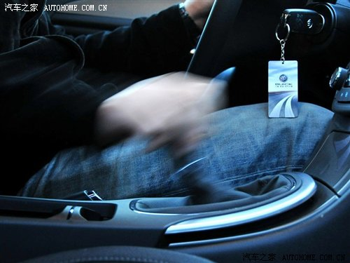](http://www.autohome.com.cn/img/?img=2011/12/12/12-15-37-26-635736091.jpg)

    在了解了手动变速箱的大致结构之后，我们再看看它都有什么的优缺点。优点显而易见，它结构简单，性能可靠，制造和维护成本低廉，且传动效率高（理论上会更省油），另外，由于是纯机械控制，换挡反应快，且可以更直接的表现驾驶者的意愿，因此也更富驾驶乐趣，这些都是手动变速箱的优点。不过相比[自动变速箱](http://www.autohome.com.cn/%20http:/car.autohome.com.cn/shuyu/detail_1_2_351.html%20)，它操作繁琐，而且在挡位切换时顿挫明显的劣势也是无法弥补的。

[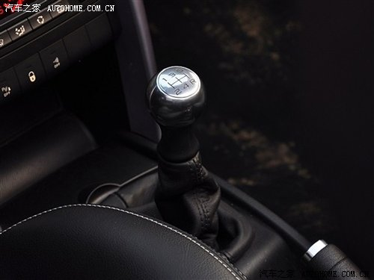](http://www.autohome.com.cn/img/?img=2011/12/12/12-15-37-29-238762665.jpg)

『一台优秀的手动变速箱，良好的手感和合理的齿比缺一不可』

    那么，一台优秀的手动变速箱需要具备哪些特点呢？首先变速箱必须要拥有良好的挂档手感，每个挡位清晰，拥有合理的横向和纵向行程，入挡的阻力小并带有吸入感。除此之外更重要的是，各挡位之间的齿比排布必须合理。因为各个挡位间的传动比分布，直接影响车辆行进中动力衔接的畅顺性，通常要求低挡能有力加速，高挡能达致高速同时省油，且各挡间的距离要均匀，不然就会很容易造成换挡时窜车的情况。

**小结：**在国内各大[城市](http://www.autohome.com.cn/%20http:/www.autohome.com.cn/103/%20)路况越发拥堵的今天，堵车时走走停停的状态下，手动挡的操作繁琐的劣势更为突出，因此，目前国内轿车市场上，手动挡车型的市场正在被各式各样的自动挡车型日益蚕食，而在汽车工业高度发达的欧洲，手动挡车型依旧占有很大市场份额。这说明，在许多追求纯粹驾驶乐趣的人眼里，那种离合器，油门和挡把之间无间配合的乐趣是任何自动挡都无法替代的。

[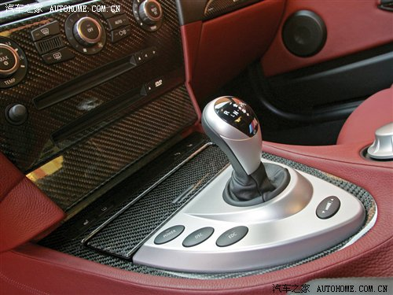](http://www.autohome.com.cn/img/?img=2011/12/12/12-15-37-35-332571817.jpg)

『[宝马](http://www.autohome.com.cn/%20http:/car.autohome.com.cn/price/brand-15.html%20)的[SMG](http://www.autohome.com.cn/%20http:/car.autohome.com.cn/shuyu/detail_1_2_352.html#213 )（Sequential Manual Gearbox）变速箱的本质还是一台手动变速箱』

    此外，在手动变速箱的基础上，目前还有两种从手动变速箱基础上衍生出两类不同的自动变速箱：分别是电控机械式变速箱也叫做AMT或者EMT变速箱，和我们熟悉的[双离合变速箱](http://www.autohome.com.cn/%20http:/car.autohome.com.cn/shuyu/detail_1_2_141.html%20)，以上两者我们也将会在今后的文章中为大家详细介绍。（文/[汽车之家](http://www.autohome.com.cn/%20http:/car.autohome.com.cn/shuyu/detail_29_31_100.html%20) 李毅）

窗体底端

**AT的秘密 解读液力自动变速器(结构篇)**

2011年08月19日 08:00   来源：[汽车之家](http://www.autohome.com.cn/)   类型：原创   编辑：任飞

    [[汽车之家](http://www.autohome.com.cn/%20http:/car.autohome.com.cn/shuyu/detail_29_31_100.html%20) 技术讲堂]  眼下，装备液力**自动变速器（以下简称AT）**的车型比例越来越大，相比**手动变速器（以下简称MT）**车型，其便利性是非常突出的。在本文以及后续文章中，编辑会带你详细解读AT的种种知识，而作为开头的基础篇，我们先来说说AT的基本结构及其工作原理。

[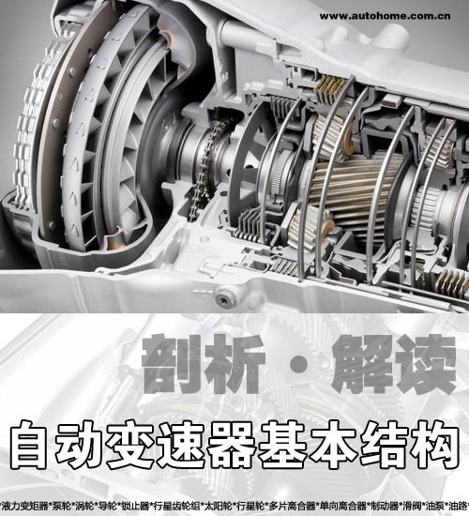](http://www.autohome.com.cn/img/?img=2011/8/31/31-8-6-15-799356378.jpg)

    通常我们称之为AT的自动变速器，其核心部件为：[液力变矩器](http://www.autohome.com.cn/%20http:/car.autohome.com.cn/shuyu/detail_1_2_357.html%20)、行星齿轮组、离合器/制动器及其控制机构（电磁阀、油路），外围设备即为变速器壳体、[传动轴](http://www.autohome.com.cn/%20http:/car.autohome.com.cn/shuyu/detail_3_5_397.html%20)等。我们就从动力流向为顺序，先从液力变矩器开始说起。

● 液力变矩器

[](http://www.autohome.com.cn/img/?img=2011/8/19/19-1-49-7-941396415.gif)

    曾有一种说法，AT上的液力变矩器相当于MT上的离合器，起到动力的连接和中断的作用。其实这种说法是错误的。AT与[发动机](http://www.autohome.com.cn/%20http:/car.autohome.com.cn/shuyu/detail_8_9_555.html%20)[曲轴](http://www.autohome.com.cn/%20http:/car.autohome.com.cn/shuyu/detail_8_9_178.html%20)是直接连接的，不像MT有一个动力的开关：离合器。所以从点火的瞬间开始，液力变矩器便开始转动了，对于动力的连接和中断，仍由齿轮箱内部的离合器来完成，液力变矩器唯一与MT离合器相似的地方，也就是液力变矩器“软连接”的特性，与MT离合器的“半联动”工况相近。

[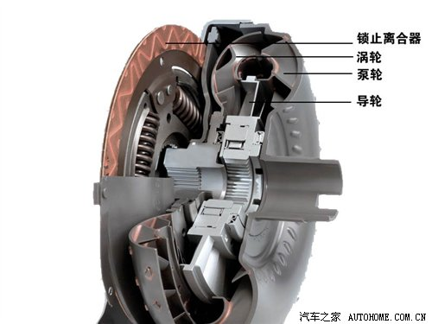](http://www.autohome.com.cn/img/?img=2011/8/19/19-8-9-7-906529990.jpg)

    液力变矩器的工作原理就像两个风扇相对，一个风扇工作，然后将另一个不工作的风扇吹动。这个比喻可以很形象的解释液力变矩器中泵轮和涡轮之间的工作关系。不过详细解释其工作原理，则有些复杂。

[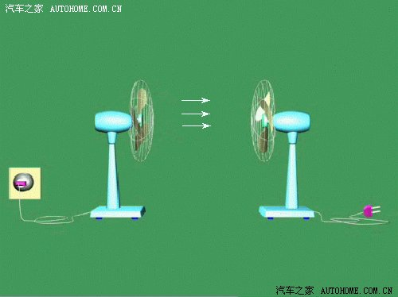](http://www.autohome.com.cn/img/?img=2011/8/19/19-2-30-14-139883128.gif)

    动力输出之后，带动与变矩器壳体相连的泵轮，泵轮搅动变矩器中的[**自动变速箱**](http://www.autohome.com.cn/%20http:/car.autohome.com.cn/shuyu/detail_1_2_351.html%20)**油（以下简称ATF）**，带动涡轮转动，ATF在壳体中是一个循环的动作，由于泵轮旋转时的离心力，ATF会在泵轮的作用下，甩向外侧，冲向前方的涡轮，再流向轴心位置，回到泵轮一侧，如此周而复始的循环，将动力传向与齿轮箱连接的涡轮。

    不过只有该零部件和传动方式，只能称为液力耦合器，若想成为液力变矩器，必然要改变涡轮叶片的形状，这样一来，ATF在经过涡轮再循环回泵轮时，会与泵轮旋转方向相反，因而造成冲击，所以为了成为液力变矩器还需另一个部件：导轮。导轮是存在于泵轮和涡轮之间的一个部件，用于调节壳体中ATF液流方向，通过单向离合器与箱体固定。

[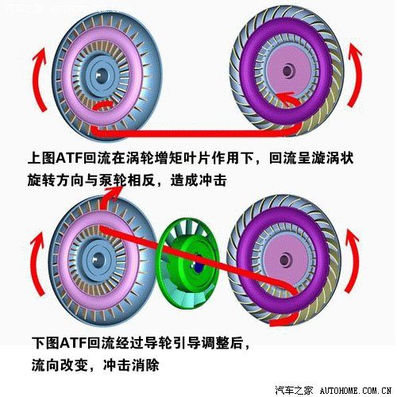](http://www.autohome.com.cn/img/?img=2011/8/19/19-2-30-16-938094442.jpg)

    有了导轮，才有了“变矩”的灵魂所在，在泵轮与涡轮转速差较大时，动力输出的[扭矩](http://www.autohome.com.cn/%20http:/car.autohome.com.cn/shuyu/detail_8_9_99.html%20)也变大了，此时的变矩器想当一个无级变速器，通过转速差来**提升扭矩，此时导轮处于固定状态**，用以调节ATF回流；而当转速差降低，涡轮泵轮耦合或锁止时，扭矩接近对等，**无需增矩，导轮随泵轮和涡轮同向转动**，避免自身搅动ATF，造成动力的损耗。

    至此我们了解到了液力变矩器的最大特点——软连接，而这种动力的传输方式起到了两大功能：1、从静止到低速时的平稳起步；2、在加速过程中，较大动力输出时，起到增大扭矩的作用。如果与MT上的离合器相比较，则需注意的是，第一条起到了并优化了MT上离合器的功能，但第二条则是离合器无法实现的。

    但液力变矩器这先天“软连接”特点有一个弱点，动力不是直接输出的，在扭矩输出对等是，泵轮的转速要大于涡轮这样的话在传输动力时，ATF还在壳体中循环，浪费了动力，所以目前几乎所有液力变矩器都有一个高效节能的部件：液力变矩器锁止器。锁止器的形式是一个多片离合器，其作用就是当变矩器处于耦合状态，无需增矩时，将泵轮和涡轮锁止，这样的话动力传递即为“硬连接”，全部的无损（或者说有微量的动力流失）的将从曲轴传递到了下一站：变速箱。

[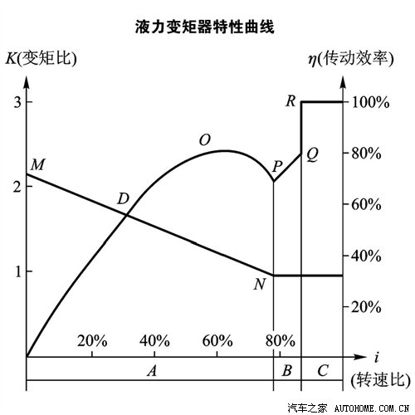](http://www.autohome.com.cn/img/?img=2011/8/19/19-3-0-23-889057635.jpg)

    简单解释一下上图：i轴为转速比，表示涡轮与泵轮转速之比，左端泵轮转速远大于涡轮，右边相等。起步或大脚油门时，转速比较小，泵轮比涡轮快很多，此时泵轮输出的扭矩要比涡轮输入扭矩大很多，比较有力，但传动效率较低；轻踩油门，转速比增加，变矩比降低，传动效率也相应提高，转速比为60%时，效率最高；当稳定油门，速度较为稳定是，转速比进一步上升，变矩比接近1，但此时传动效率下降；为避免动力流失，变矩器用离合器锁止，转速比骤增至1，效率也达到最高。

● **液力变矩器并非AT的特征**

    液力变矩器不是AT特有，一些[CVT](http://www.autohome.com.cn/%20http:/car.autohome.com.cn/shuyu/detail_1_2_163.html%20)变速器也使用了液力变矩器作为优化动力的机构；AT也不是绝对使用液力变矩器来实现软连接的，例如某些[奔驰](http://www.autohome.com.cn/%20http:/car.autohome.com.cn/price/brand-36.html%20)AMG车型上用的Speedshift MCT自动变速器，就用一副多片离合器代替了液力变矩器。所以液力变矩器并不是AT最大的特点，与多组离合器/制动器协同工作的行星齿轮组，才是自动变速器的最大特点。

[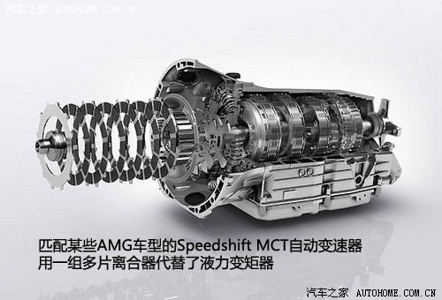](http://www.autohome.com.cn/img/?img=2011/8/19/19-8-9-41-87544348.jpg)

● **行星齿轮以及AT齿轮箱中的行星齿轮组**

    在MT上，每一个档位都有一组两个常啮合齿轮副，更换档位只需要将输出轴与该档位输出齿轮的花键连接即可。而AT中，并不是这么多的齿轮在工作，而是用一种非常独特的方式来完成变换：行星齿轮组。我们先来看下，一个最基础的三元行星齿轮有着怎样的特性：

[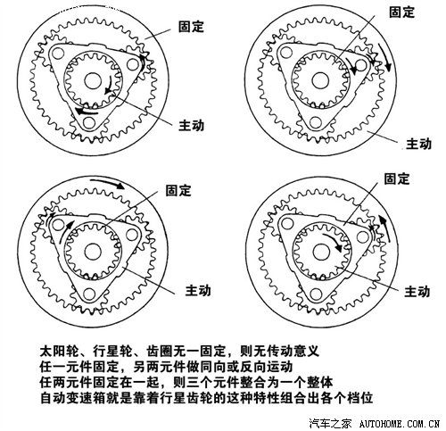](http://www.autohome.com.cn/img/?img=2011/8/19/19-2-30-21-889057635.jpg)

[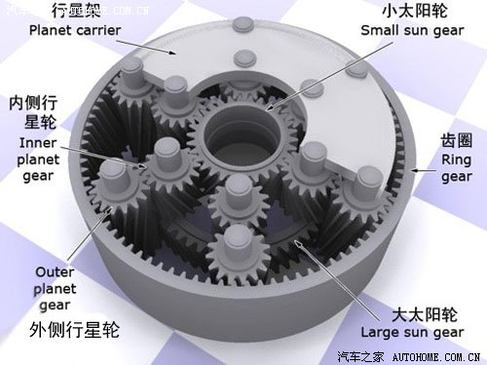](http://www.autohome.com.cn/img/?img=2011/8/19/19-7-17-52-885755662.jpg)

『行星齿轮组模型』

    而行星齿轮的最大特性即为，在组合出不同的输入输出轮之后，齿比和输入输出的相对方向都会有变化，这种特性用作汽车变速器可是再适合不过了。而为了增加档位，汽车上的行星齿轮升级成了齿轮组、齿轮排，再通过一系列执行器便可以完成换挡了。

● **AT执行器：离合器、单向离合器、制动器**

    上面我们了解到，一组行星齿轮有着怎样的变换形式，而负责变换，以及用来输入输出的元件，就是一系列的执行器：离合器、单向离合器、制动器。有了这些执行器，就可以将行星齿轮进行不同组合，从而配搭出不同的动力流，也有了不同的传动比。而控制这些操作的，就是与其配套的油泵、滑阀、液压[活塞](http://www.autohome.com.cn/%20http:/car.autohome.com.cn/shuyu/detail_8_9_175.html%20)，以及复杂的液压线路。

[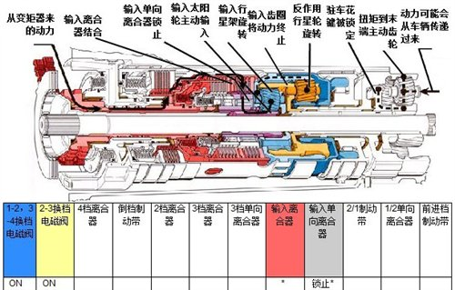](http://www.autohome.com.cn/img/?img=2011/8/19/19-7-19-31-690570922.jpg)

『图为老[别克](http://www.autohome.com.cn/%20http:/car.autohome.com.cn/price/brand-38.html%20)[君威](http://www.autohome.com.cn/%20http:/www.autohome.com.cn/164/%20)4T65E自动变速器，空挡时各个部件位置以及工作情况』

[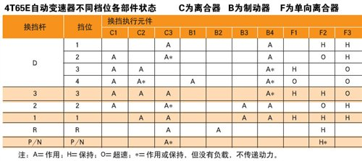](http://www.autohome.com.cn/img/?img=2011/8/19/19-7-21-40-31903594.jpg)

『在多个执行器与行星齿轮的不同组合下，形成了不同的档位』

    至此，来自发动机的动力便完成了重组，将时刻变化的扭矩和转速，传递给车轮。相比MT，便捷性提升，而内部结构和工作情况则复杂得多。AT的结构和原理介绍完了，在下一篇里，着重介绍一下AT上PRND档位的使用方法。（文/汽车之家 任飞）

前面了解到[发动机](http://www.xjauto.net/xinjiang108/3282.shtml)的工作原理，都知道[发动机](http://www.xjauto.net/xinjiang108/3282.shtml)的转速是非常高的，如将动力直接作用于车轮来驱动汽车的话是很不现实的。为了满足汽车起步、爬坡、高速行驶等驾驶的需要，变速器应运而生。本期文章将为大家解析一下汽车变速器的结构及工作原理。

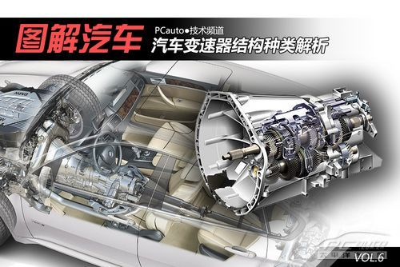

**为什么变速器是必要的?**

　　●

　　汽车作为一种交通工具，必然会有起步、上坡、高速行驶等驾驶需要。而这期间驱动汽车所需的扭力都是不同的，光靠[发动机](http://www.xjauto.net/xinjiang108/3282.shtml)是无法应付的。

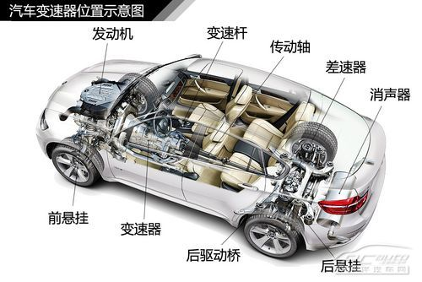

　　因为[发动机](http://www.xjauto.net/xinjiang108/3282.shtml)直接输出的转矩变化范围是比较小的，而汽车起步、上坡却需要大的转矩，高速行驶时，只需要较小的转矩，如直接把[发动机](http://www.xjauto.net/xinjiang108/3282.shtml)的动力来驱动汽车的话，就很难实现汽车的起步、上坡或高速行驶。另外，汽车需要倒车，也必须要用到变速器来实现。

**变速器为什么能变速?**

　　●

[变速箱](http://www.xjauto.net/xinjiang108/3283.shtml)为什么可以调整[发动机](http://www.xjauto.net/xinjiang108/3282.shtml)输出的转矩和转速呢?其实这里蕴含了齿轮和杠杆的原理。[变速箱](http://www.xjauto.net/xinjiang108/3283.shtml)内有多个不同的齿轮，通过不同大小的齿轮组合一起，就能实现对[发动机](http://www.xjauto.net/xinjiang108/3282.shtml)转矩和转速的调整。用低转矩可以换来高转速，用低转速则可以换来高转矩。

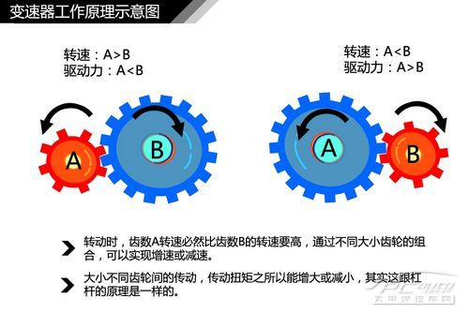

　　变速器的作用主要表现在三方面：第一，改变传动比，扩大驱动轮的转矩和转速的变化范围;第二，在[发动机](http://www.xjauto.net/xinjiang108/3282.shtml)转向不变的情况下，实现汽车倒退行驶;第三，利用空档，可以中断[发动机](http://www.xjauto.net/xinjiang108/3282.shtml)动力传递，使得[发动机](http://www.xjauto.net/xinjiang108/3282.shtml)可以起动、怠速。

**变速器有哪些种类?**

　　●

　　汽车变速器按照操控方式可分为手动变速器和自动变速器。常见的自动变速器主要有三种，分别是液力自动变速器(AT)、机械无级自动变速器(CVT)、双[离合器](http://www.xjauto.net/xinjiang108/4142.shtml)变速器(DSG)。

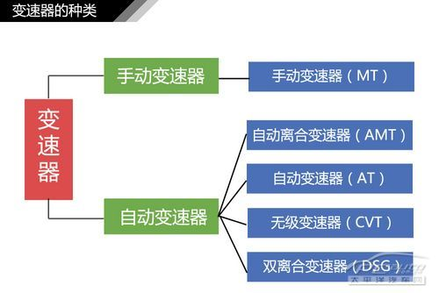

**手动变速器的结构**

　　●

　　手动变速器(Manual Transmission，简称MT)，就是必须通过用手拨动变速器杆，才能改变传动比的变速器。手动变速器主要由壳体、传动组件(输入输出轴、齿轮、同步器等)、操纵组件(换挡拉杆、拨叉等)。

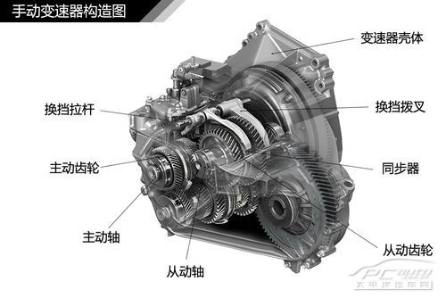

**手动变速器工作原理**

　　●

　　手动变速器的工作原理，就是通过拨动变速杆，切换中间轴上的主动齿轮，通过大小不同的齿轮组合与动力输出轴结合，从而改变驱动轮的转矩和转速。下面先看一下简化的手动变速器(2档)的构造图。

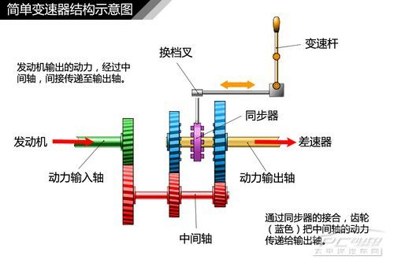

[发动机](http://www.xjauto.net/xinjiang108/3282.shtml)的动力输入轴是通过一根中间轴，间接与动力输出轴连接的。如上图所示，中间轴的两个齿轮(红色)与动力输出轴上的两个齿轮(蓝色)是随着[发动机](http://www.xjauto.net/xinjiang108/3282.shtml)输出一起转动的。但是如果没有同步器(紫色)的接合，两个齿轮(蓝色)只能在动力输出轴上空转(即不会带动输出轴转动)。**图中同步器位于中间状态，相当于变速器挂了空档。**

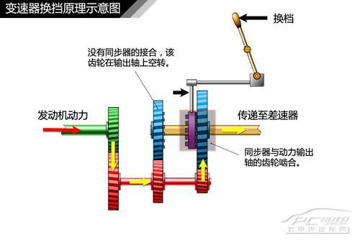

　　当变速杆向左移动，使同步器向右移动与齿轮(如上图所示)接合，[发动机](http://www.xjauto.net/xinjiang108/3282.shtml)动力通过中间轴的齿轮，将动力传递给动力输出轴。

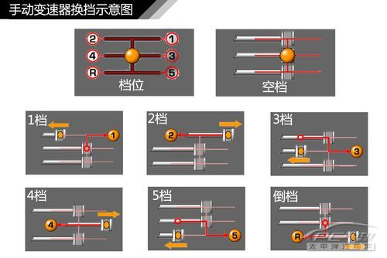

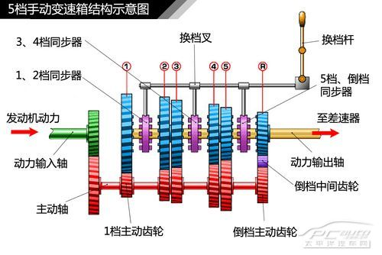

　　一般的手动变速器都有好几个档位(如上图的5档手动变速器)，可以理解为在原来的基础上添加了几组齿轮，其实原理都是一样的。如当挂上1挡时，实际上是将(1、2挡同步器)向左移动使同步器与1挡从动齿轮(图中①)接合，将动力传递到输出轴。细心的朋友会发现，R档(倒车档)的主动齿轮和从动齿轮中夹了一个中间齿轮，就是通过这个齿轮实现汽车的倒退行驶。

　　(5档手动变速器工作过程)

**同步器起什么作用？**

　　●

　　变速器在进行换档操作时，尤其是从高档向低档的换档很容易产生轮齿或花键齿间的冲击。为了避免齿间冲击，在换档装置中都设置同步器。

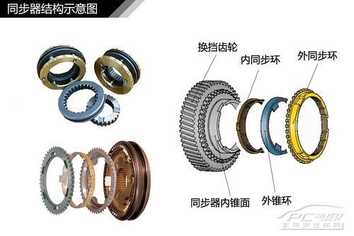

　　同步器有常压式和惯性式两种，目前大部分同步式变速器上采用的是惯性同步器，它主要由接合套、同步锁环等组成，主要是依靠摩擦作用实现同步。

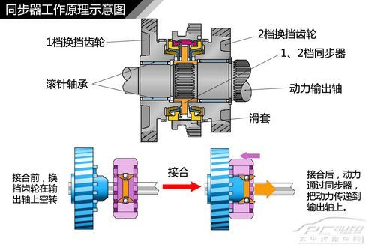

　　当同步锁环内锥面与待接合齿轮齿圈外锥面接触后，在摩擦力矩的作用下齿轮转速迅速降低(或升高)到与同步锁环转速相等，两者同步旋转，齿轮相对于同步锁环的转速为零，因而惯性力矩也同时消失，这时在作用力的推动下，接合套不受阻碍地与同步锁环齿圈接合，并进一步与待接合齿轮的齿圈接合而完成换档过程。